**翰威抢单App 1.0**

**产品需求说明书**

|  |  |  |  |
| --- | --- | --- | --- |
| 文档版本号： | V1.0.0 | 归属部门/项目： | 网络建设部 |
| 产品名： | 翰威抢单 | 子系统名： |  |
| 编写人： | 王乾 | 编写日期： | 2016/08/01 |

**上海翰威通信有限公司 版权所有**

**内部资料 注意保密**

**修订记录：**

|  |  |  |  |
| --- | --- | --- | --- |
| **版本号** | **修订人** | **修订日期** | **修订描述** |
| V1.0.0 |  |  |  |

**目 录**

一、 概述及目标 5

二、 用户角色描述 5

三、 产品总体流程 5

四、 产品特性 6

1、 第一部分 激活 6

1.1 产品流程 6

1.2 特性说明 7

1.3 界面原型 7

2、 第二部分 登录 11

2.1 产品流程 14

2.2 特性说明 15

2.3 界面原型 16

3、 第三部分 抢任务 11

3.1 产品流程 14

3.2 特性说明 15

3.3 界面原型 16

4、 第四部分 派任务 18

4.1 产品流程 18

4.2 特性说明 19

4.3 界面原型 24

5、 第五部分 设置 36

5.1 产品流程 36

5.2 特性说明 36

5.3 界面原型 37

6、 第六部分 消息 39

6.1 产品流程 39

6.2 特性说明 39

6.3 界面原型 41

7、 第七部分 主管后台需新增页面 39

7.1 产品流程 39

7.2 特性说明 39

7.3 界面原型 41

8、 第八部分 提醒规则 42

8.1 产品流程 45

8.2 特性说明 47

9、 第七部分 调用硬件 49

9.1特性说明 49

10、 第八部分 网络异常状况 50

10.1特性说明 50

五、 兼容性需求 50

六、 风险分析 50

# 概述及目标

建立翰威通信一个移动的派单，抢单，报单的平台，为翰威的管理层和工程师提供智能话，便捷化，效率化的工作方式。

# 用户角色描述

|  |  |
| --- | --- |
| 用户角色 | 用户描述 |
| 登录用户 | 翰威通信在职工程师使用翰威通信指定用户名登录的用户 |

# 产品总体流程

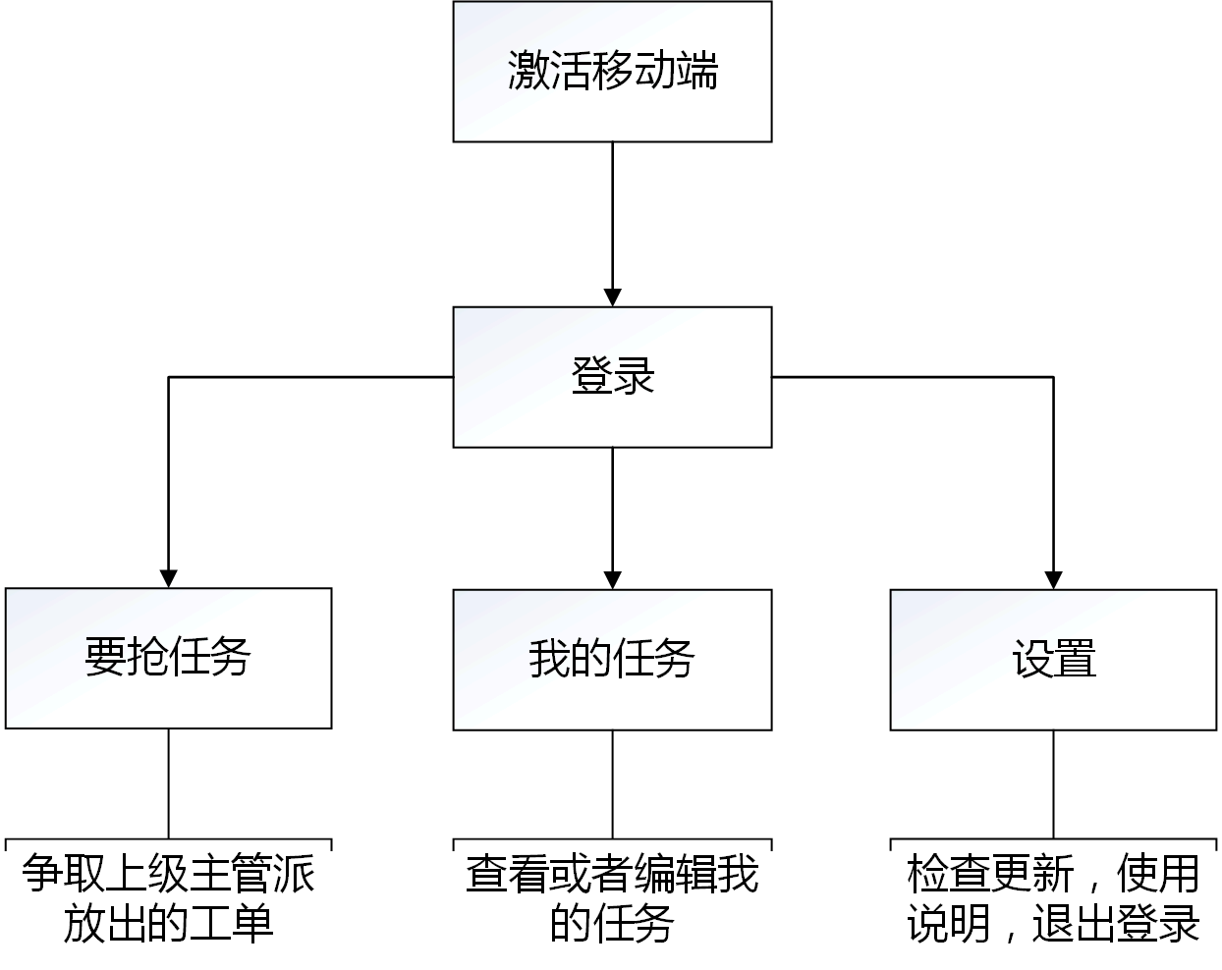

# 产品特性

## 第一部分 激活

### 产品流程

­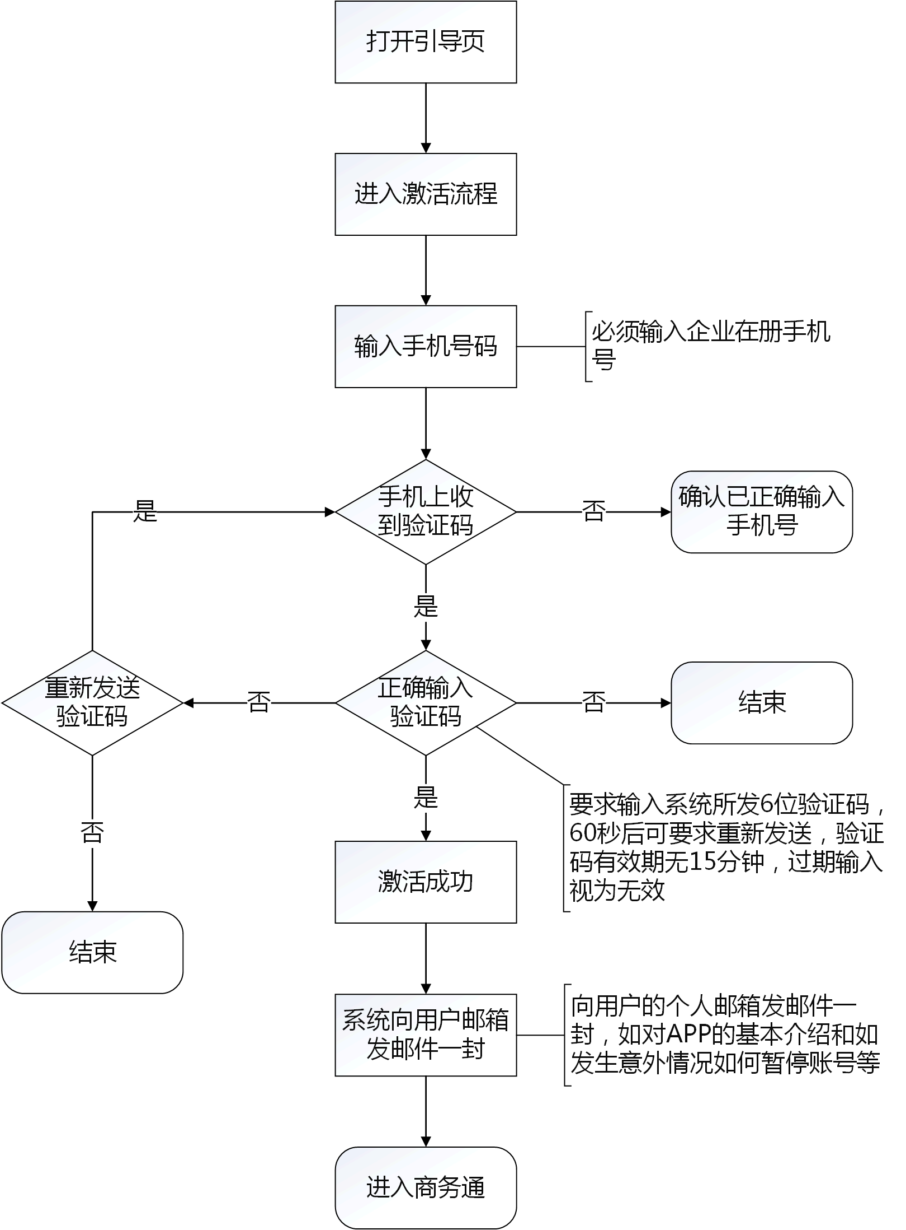

### 特性说明

|  |  |  |  |  |
| --- | --- | --- | --- | --- |
| 功能模块 | 名称 | 特性 | 详细描述 | 优先级 |
| 引导页 | 引导页 | 介绍该APP功能特点 | 分页描述该APP得特点，用户可以用手指划动翻看，页数控制在2-3页； | 高 |
| 激活 | 激活 | 步骤：   1. 输入手机号码； 2. 输入验证码 | 1. 翰威抢单是翰威内部在职员工使用，所以用户输入的输入手机号码必须是该公司后台已经录入的在职员工的手机号码，这样企业后台服务器才会向其发送验证码； 2. 用户发送正确的公司在册手机号码后，服务器会发送短信验证码到该SIM卡所在的手机上，用户通过输入验证码验证身份后完成激活流程 |
| 使用协议 | 默认同意 | 注明“激活即表示同意《翰威抢单使用协议》”，默认同意，点击《翰威抢单使用协议》打开详情页； |

### 界面原型



**引导页（点击“马上激活”进入激活流程）**

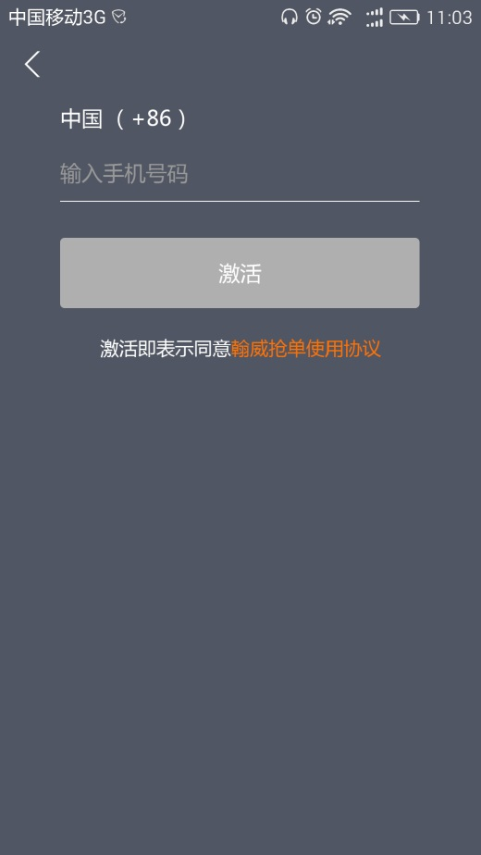 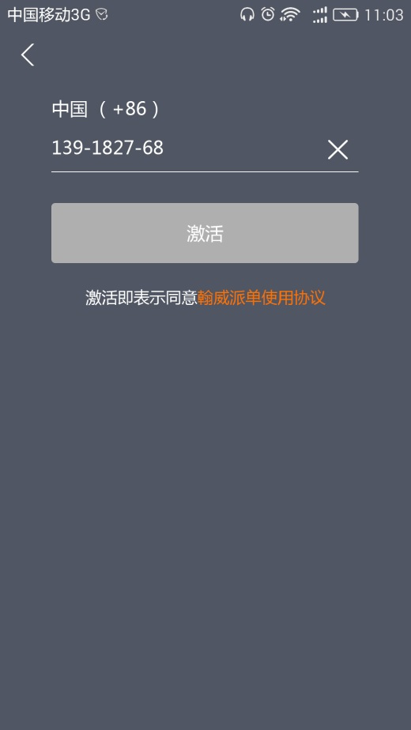

**“激活”页面 输入手机号码不足11位**

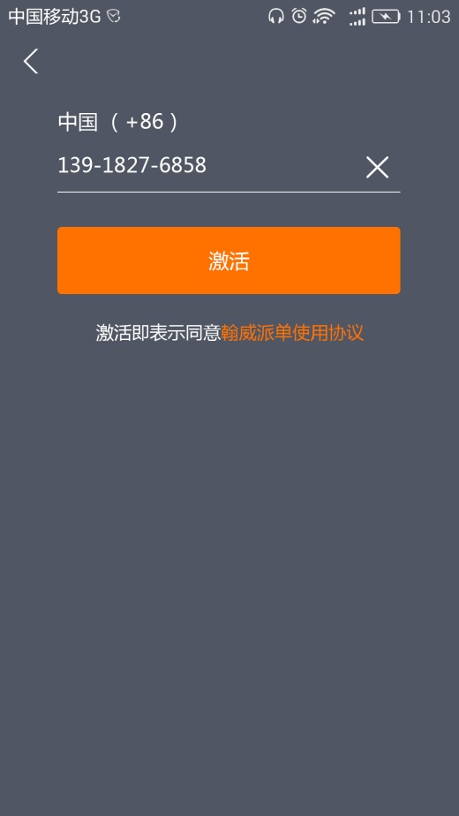 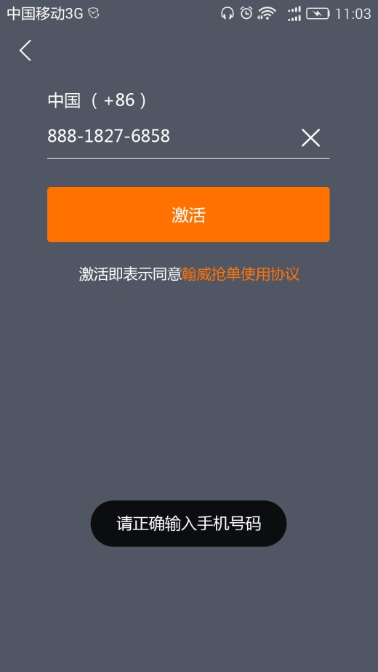

**输入手机号码满11位 输入手机号码不是公司在册手机号后点击“激活”**

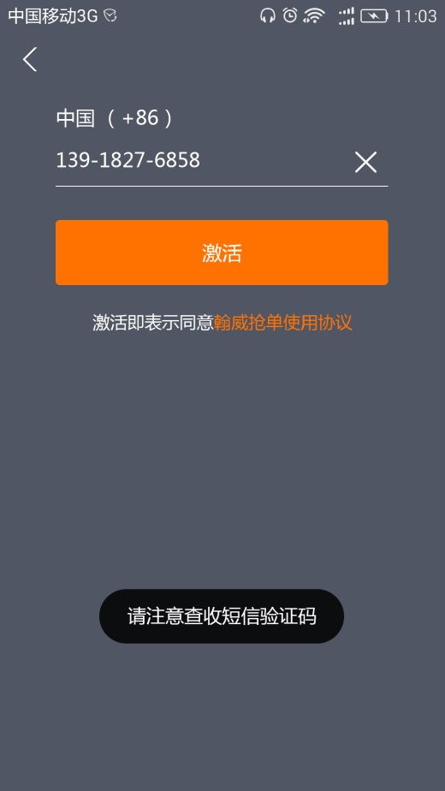

**输入手机号是公司在册手机号后点击“激活”提示**

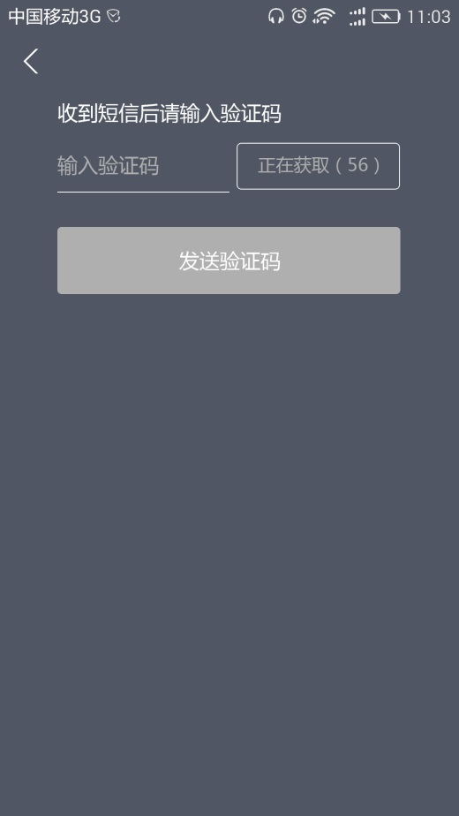 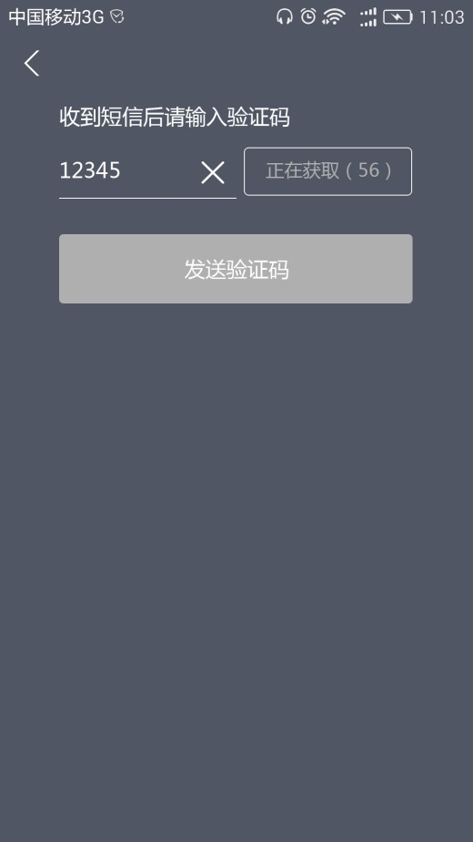

**进入验证手机号码流程 输入验证码不足6位**

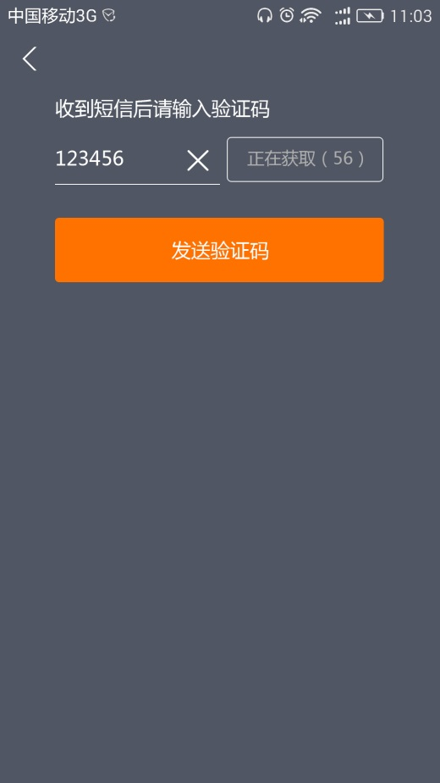 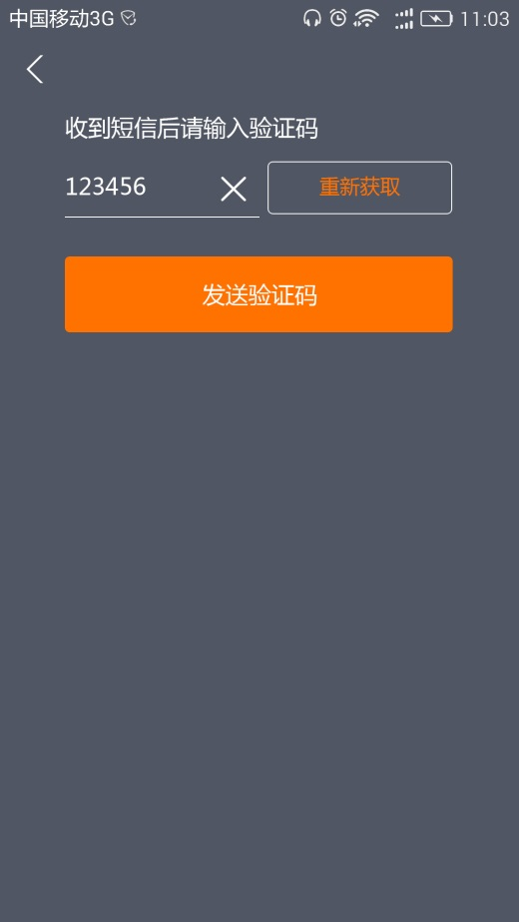

**输入短信验证码满6位 距上次发送验证码满60秒后**

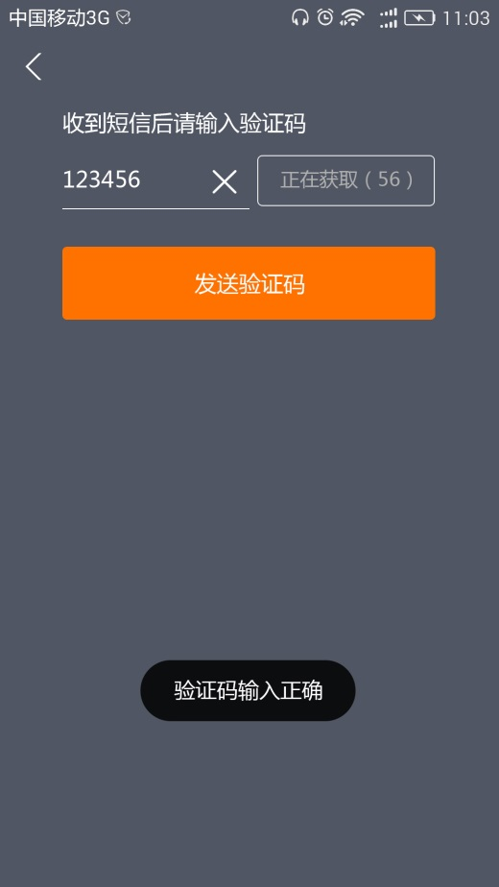 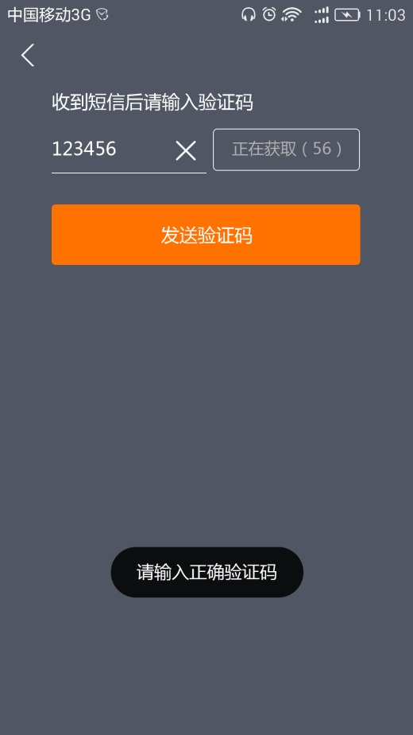

**正确输入验证码后点击“发送验证码”后提示 错误输入验证码后点击“发送验证码”后提示**

## 第二部分 登录

### 产品流程

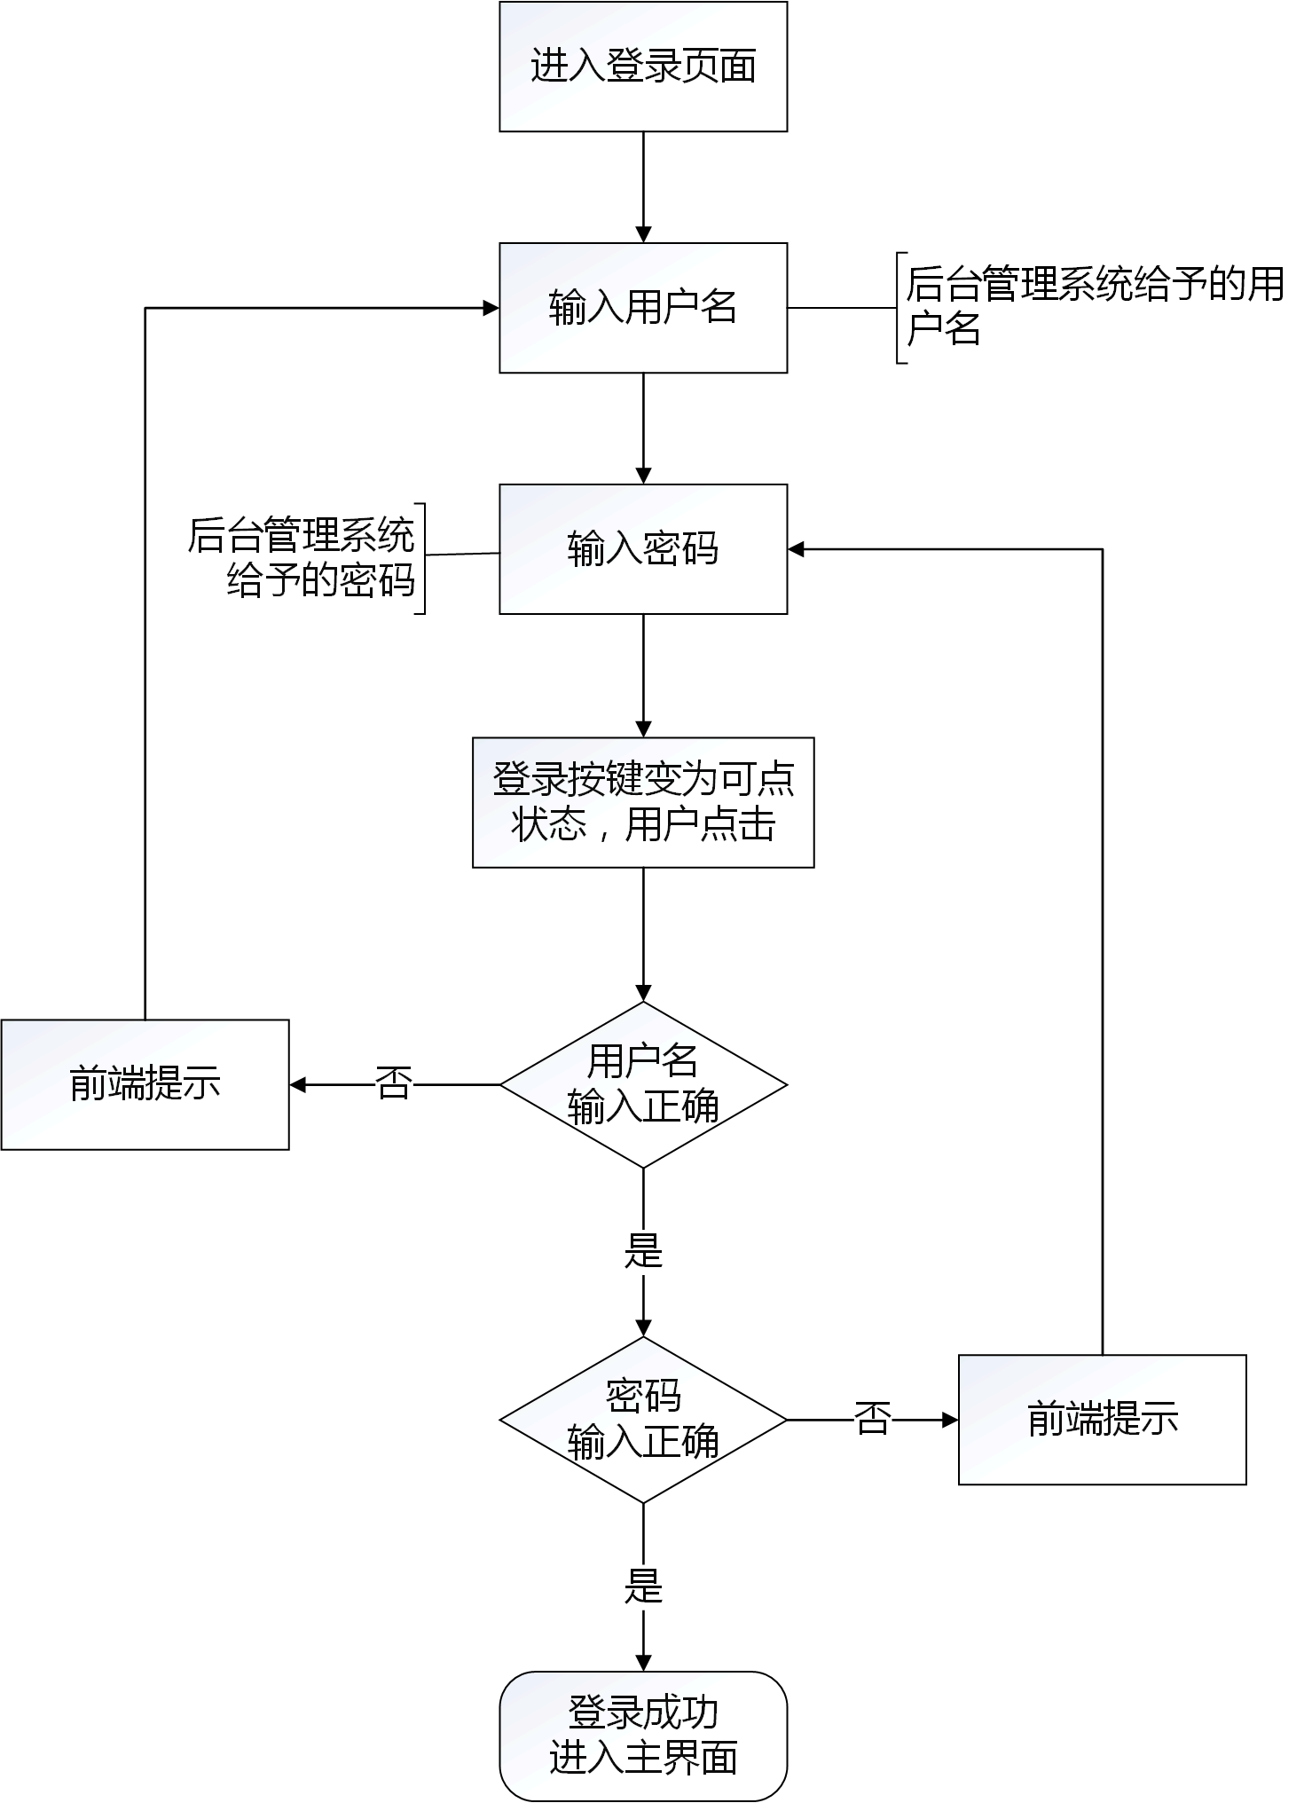

### 特性说明

|  |  |  |  |  |
| --- | --- | --- | --- | --- |
| 功能模块 | 名称 | 特性 | 详细描述 | 优先级 |
| 登录 | 登录 | 步骤：   1. 输入用户名，密码，点击登录； 2. 相关错误； | 1. 后台管理系统会给每个用户一个用户名和密码（和桌面版本的登录名和密码一致），用户在输入用户名和密码后，“登录”按键才能成为可点击状态，用户点击后进入APP主界面； 2. 当用户名不符合手机激活账号的用户名，前端会提示错误；当密码输入错误，前端会提示错误； | 高 |

### 界面原型

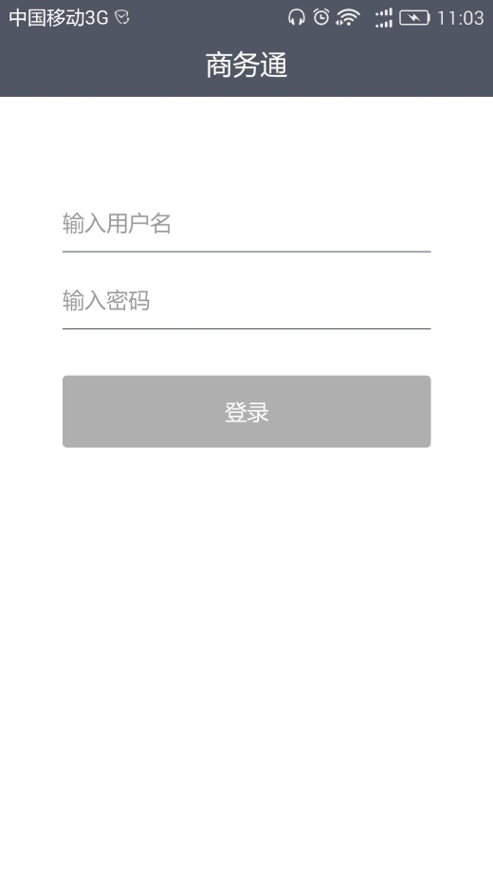 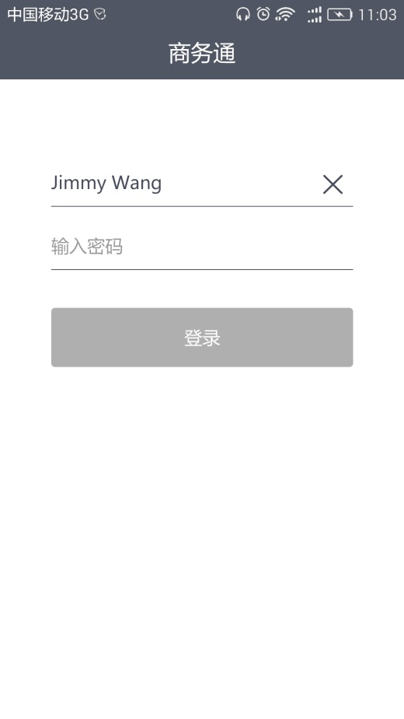

**登录页面 用户名已输入**

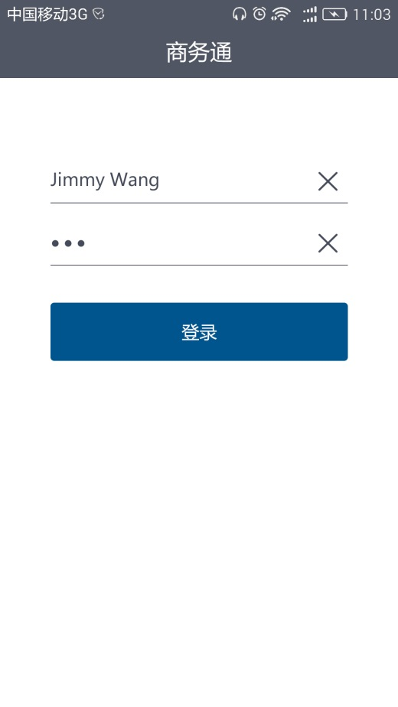 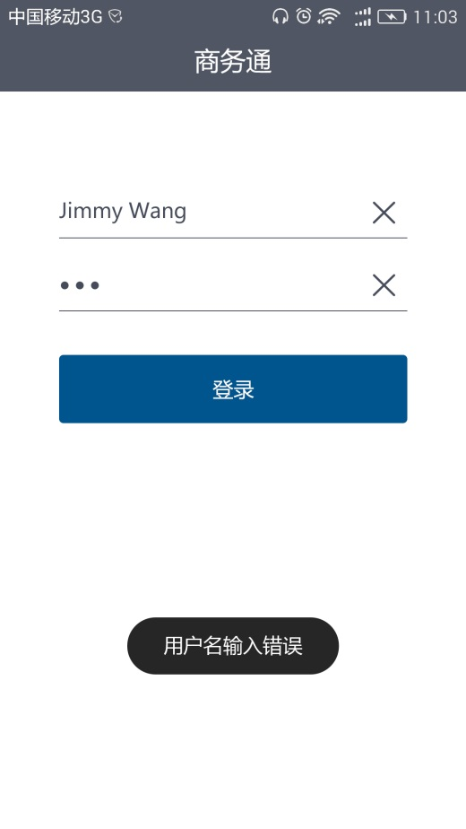

**用户名和密码都有输入 用户名和手机激活的账号的用户名不符**

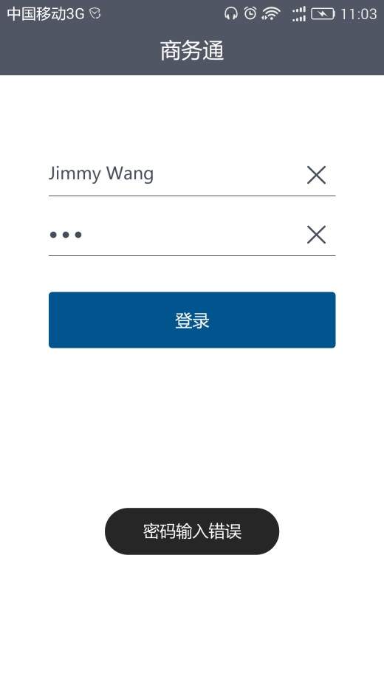

**输入密码不正确**

## 第三部分 抢任务

### 产品流程

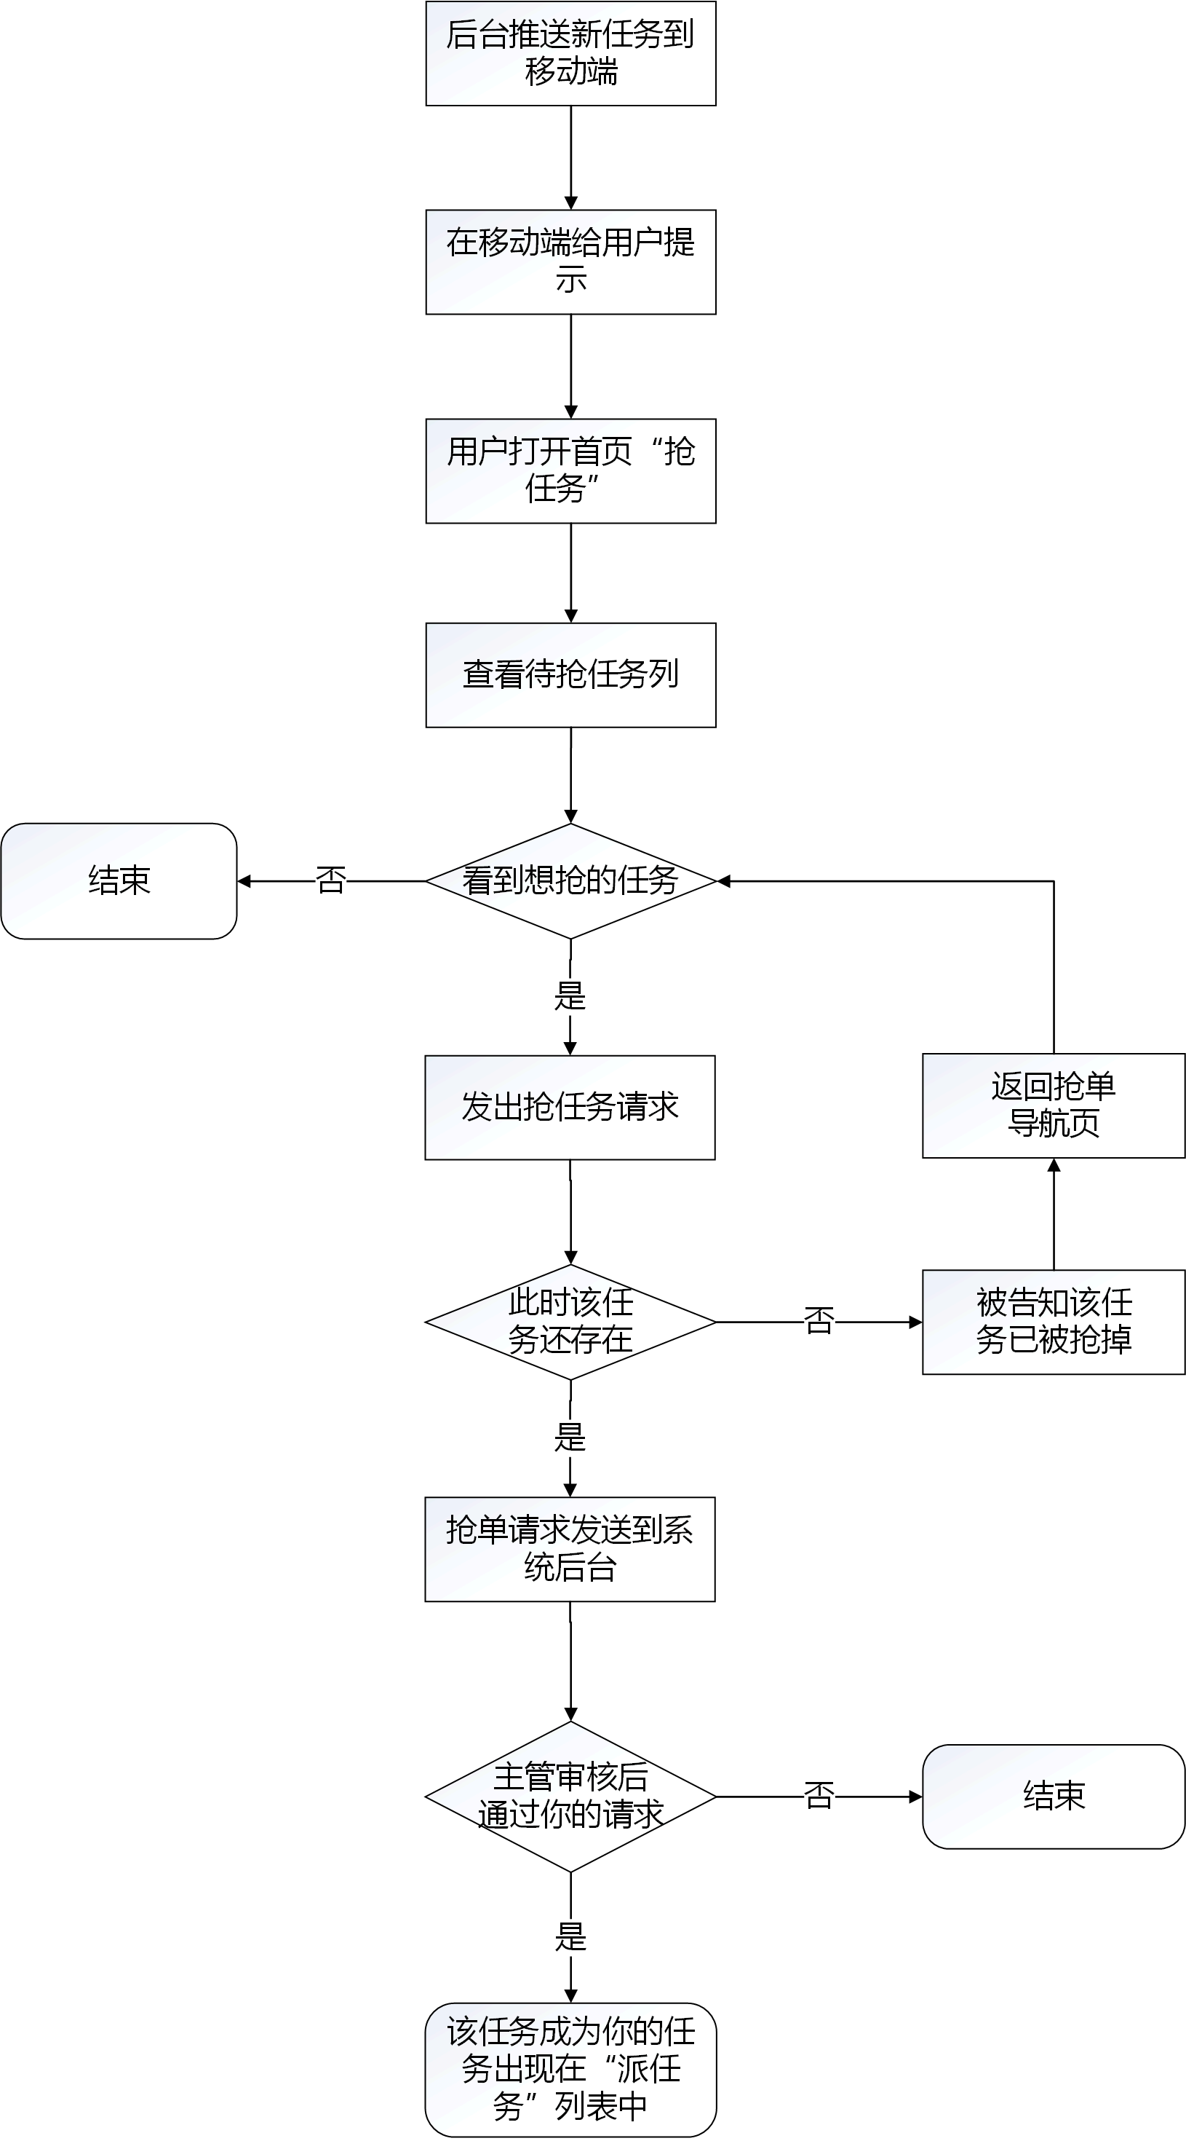

### 特性说明

|  |  |  |  |  |
| --- | --- | --- | --- | --- |
| 功能模块 | 名称 | 特性 | 详细描述 | 优先级 |
| 抢任务列表 | 抢任务（首页） | 1. 施工单详情元素； 2. 显示规则； 3. 排列方式； 4. 推送方式； 5. 用户操作； | 1. 施工单详情元素（后台录入）： 2. 项目编号 3. 施工地址（字数最多为一行，超过部分用…代替； 4. 工单的最后完成时间（年.月.日） 5. 显示规则：   抢单列表页中显示的工单为该账号所属工程师所在区局或未指定区局的工单；   1. 排列方式：   按上传工单时间最新到最早自上而下排列；   1. 推送方式： 2. 推送频率：所有待抢任务均为后台向移动端进行推送，推送的频率为每5分钟推送一次；手动加载：用户也可通过上下划动刷新页面的方式进行手动加载； 3. 无任务更新：如果在5分钟的间隔期间内，后台的任务列表中没有更新（既没有增加任务也没有减少任务），则在到了5分钟推送时间点不进行推送； 4. 任务减少：如果在5分钟的间隔期间内，后台的任务列表中减少了任务（即有任务被派出），则在到了5分钟推送时间点对移动端的“抢任务”列表进行推送更新，刷新掉那个被减少的任务，但没有任务提示信息； 5. 任务新增：如果在5分钟的间隔期间内，后台的任务列表中增加了新的任务，则在到了5分钟推送时间点对移动端的“抢任务”列表进行推送更新，刷新并增加新任务，同时进行推送提示，具体方式参见第五部分提示规则; 6. 用户操作：   通过点击该派单列表页中该工单全部区域该进入该工单的详情页； | 高 |
| 任务详情页 | 工单详情 | 1. 施工单详情元素； 2. 抢单； 3. 实现方式； 4. 后续流程； | 1. 施工单详情元素（后台录入）： 2. 项目编号； 3. 施工地址（不限行数字数）； 4. 客户名称（不限行数字数）； 5. 工单最后完成时间； 6. 客户联系人（不限行数字数）； 7. 联系电话； 8. 补充说明（不限字数行数）； 9. 抢单：点击“立刻抢单”，向后台发出申请派单的请求，后台接受该请求后对首先该单是否派发进行判断，然后给出反馈： 10. 未派发：告知用户“您的抢单要求已发送”； 11. 已派发：告知用户该单已派出； 12. 实现方式：“施工单详情”部分以HTML5方式实现，“抢单”部分用原生方式实现； 13. 后续流程：如果该任务尚未派出，上级主管通过后台管理系统得到该用户申请任务的请求后，通过后将该任务派发给该用户，用户接下来的操作流程同“派任务” | 高 |

### 界面原型

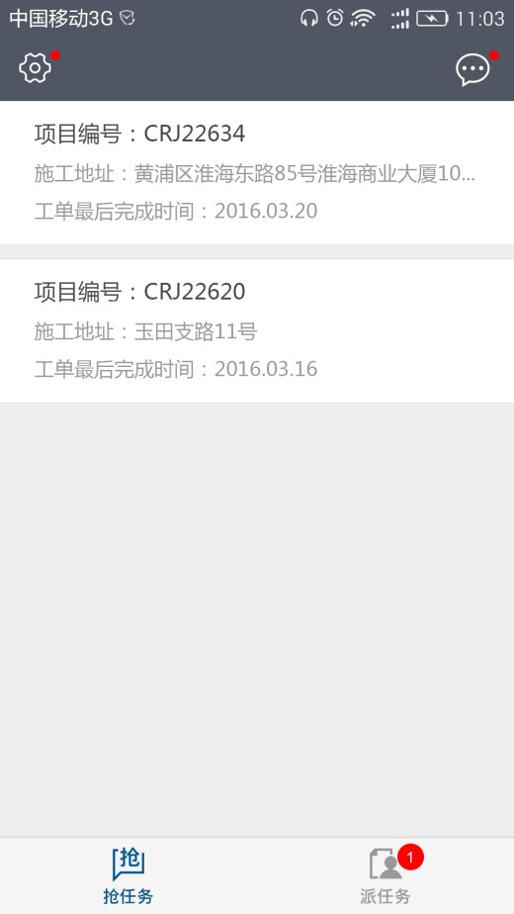 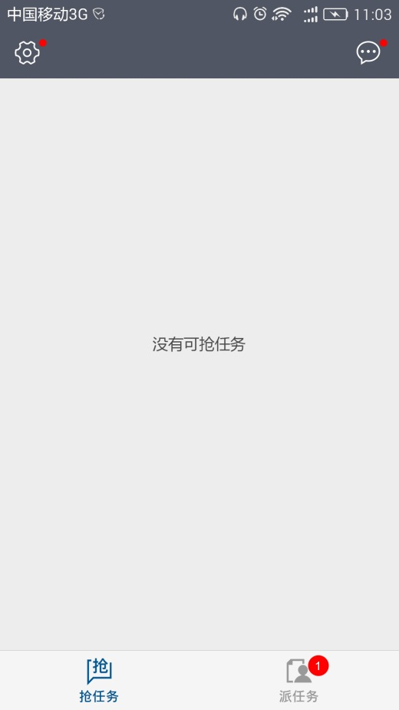

**“抢任务”列表页 当前无可抢的任务**

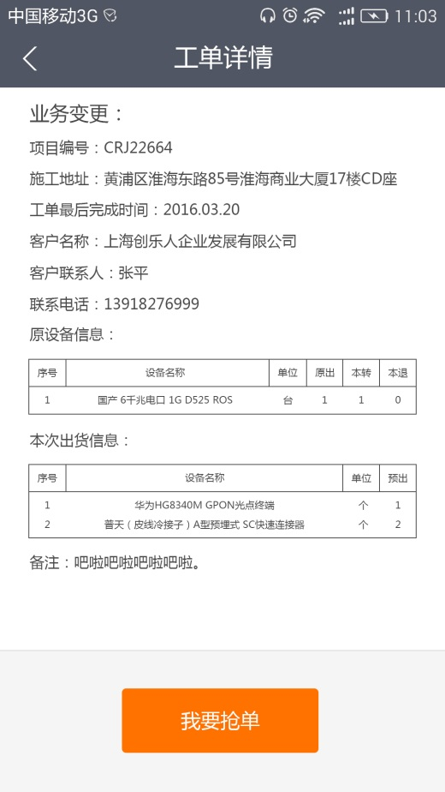 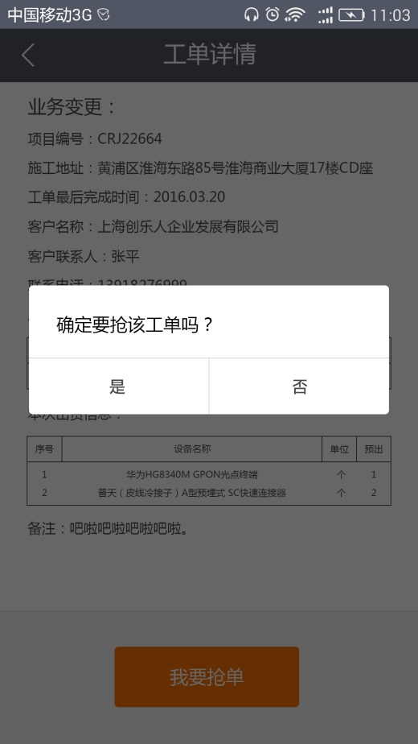

**工单详情页 “确认抢单”对话框**

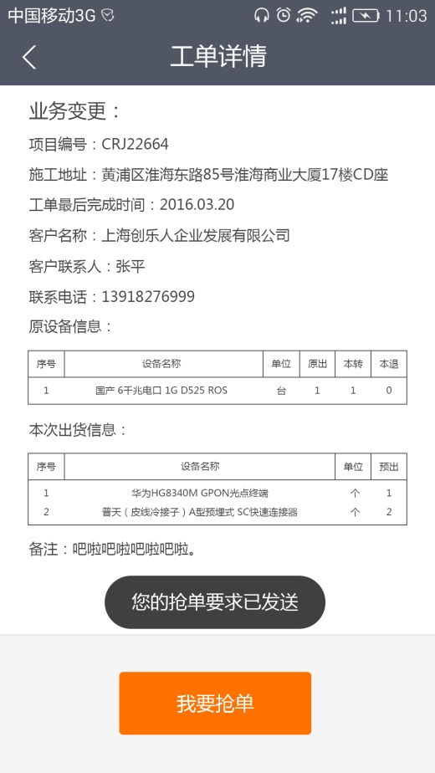 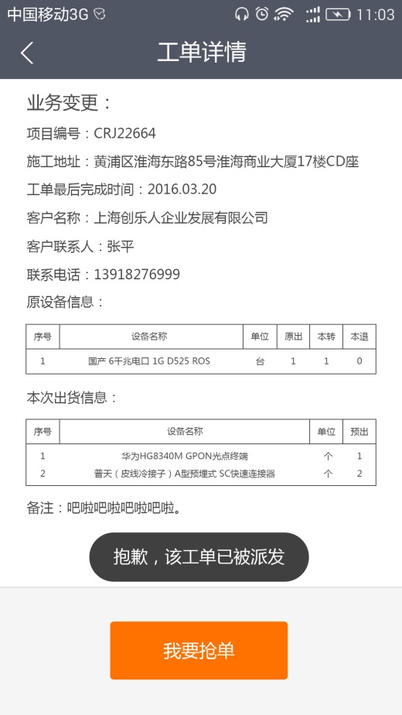

**该工单未被抢掉，后台发出提示已接到“抢单要求” 该工单已被抢掉，后台发出提示该工单已被抢掉**

## 第四部分 派任务

### 产品流程

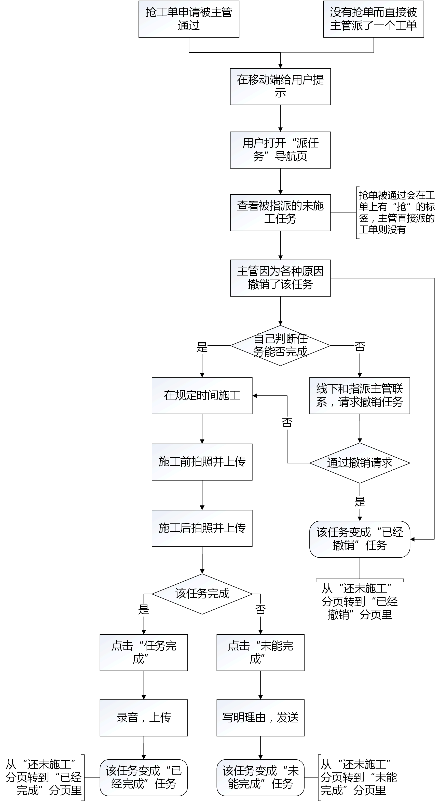

### 特性说明

|  |  |  |  |  |
| --- | --- | --- | --- | --- |
| 功能模块 | 名称 | 特性 | 详细描述 | 优先级 |
| 还未施工任务的列表 | “还未施工”列表分页 | 1. 包含内容； 2. 施工单详情元素； 3. 排列方式： 4. 加载方式； 5. 推送方式； | 1. 包含内容：   只包含还未施工任务   1. 施工单详情元素： 2. 项目编号； 3. 施工地址（字数最多为一行，超过部分用…代替； 4. 工单最后完成时间（年.月.日）； 5. 项目的状态“还未施工”； 6. 该项目离最后完成期限的时间差（剩余/超过，精确到天）； 7. “抢”标签：表示该任务是通过用户抢任务而指派的，没有该标签的说明是直接后台指派的； 8. 排列方式：按成任务的时间从最新到最早自上而下排列； 9. 加载方式： 10. 自动加载：每次打开APP页面自动加在从当前日期起向前15天以内的所有更新的任务（如有缓存可读取缓存），最新的成单的优先载入可视区域； 11. 手动加载：自下而上滑动加载，一次加载，4个分栏（4个分栏:还未执行，已经完成，未能完成，已经撤销）均完成加载，每次向上滑动加载则加载从显示的最早的任务起再向前15天成任务的项目； 12. 推送方式：   当后台为用户指定一个任务时，则后台向前端推送该任务，对“派任务”页面进行刷新，在列表页中“还未施工”分页里出现了该任务，并进行提示（提示方式参见第五部分 提示信息）； | 高 |
| 还未施工任务的详情 | “还未施工”任务详情页 | 1. 施工单详情元素； 2. “上传施工前照片”流程； 3. “上传施工后照片”流程； 4. “施工完成”流程； 5. “未能完成”流程； 6. 实现方式； | 1. 施工单详情元素 2. 项目编号； 3. 施工地址（不限行数字数）； 4. 客户名称（不限行数字数）； 5. 工单最后完成时间； 6. 客户联系人（不限行数字数）； 7. 联系电话； 8. 补充说明（不限字数行数）； 9. “上传施工前照片”流程： 10. 点击“上传施工前照片”按键，进入“上传施工前照片”页面（具体操作见后文）; 11. 上传照片完成后，页面自动返回“还未施工”任务详情页，此时按键栏里变成“上传施工后照片”按键； 12. “上传施工后照片”流程： 13. 点击“上传施工后照片”按键，进入“上传施工后照片”页面（具体操作见后文）； 14. 上传照片完成后，页面自动返回“还未施工”任务详情页，此时按键栏里变为两个按键“施工完成”和“未能完成”； 15. “施工完成”流程：用户点击“已经完成”按键，进入任务完成流程： 16. 让客户口头表达对项目完成的认可并录音； 17. 确认录音的质量并保存； 18. 上传录音，完成上传同时，原本“还未施工”任务自动变成已经完成任务； 19. “未能完成”流程：用户点击“未能完成”按键，进入任务未能完成流程： 20. 在弹出页面中输入未能完成原因； 21. 点击发送后，原本“还未施工”任务自动变成已经完成任务； 22. 实现方式：施工单详情部分以HTML5方式实现，按键部分用原生方式实现； |
| 已经完成任务的列表 | “已经完成”列表分页 | 1. 包含内容； 2. 施工单详情元素； 3. 排列方式； 4. 加载方式； | 1. 包含内容：   只包含已经完成的任务   1. 施工单详情元素： 2. 项目编号； 3. 施工地址（字数最多为一行，超过部分用…代替； 4. 工单最后完成时间（年.月.日）； 5. 项目的状态“已经完成”； 6. 该工单完成时间（年.月.日）； 7. “抢”标签：表示该任务是通过用户抢任务而指派的，没有该标签的说明是直接后台指派的； 8. 排列方式：   按成任务的时间从最新到最早自上而下排列；   1. 加载方式： 2. 自动加载：每次打开APP页面自动加在从当前日期起向前15天以内的所有更新任务（如有缓存可读取缓存），最新的成单的优先载入可视区域； 3. 手动加载：自下而上滑动加载，一次加载，4个分栏（4个分栏:还未执行，已经完成，未能完成，已经撤销）均完成加载，每次向上滑动加载则加载从显示的最早的任务起再向前15天成任务的项目； |
| 已经完成任务的详情 | “已经完成”任务详情页 | 1. 施工单详情元素； 2. “播放已上传录音”流程； 3. 查看施工前后照片； 4. 实现方式； | 1. 施工单详情元素 2. 项目编号； 3. 施工地址（不限行数字数）； 4. 客户名称（不限行数字数）； 5. 工单最后完成时间； 6. 客户联系人（不限行数字数）； 7. 联系电话； 8. 补充说明（不限字数行数）； 9. “播放已上传录音”流程： 10. 点击“播放已上传录音”按键； 11. 前端连接服务器读取录音； 12. 用户播放/暂停播放/结束播放录音； 13. 查看施工前后照片：用户点击“施工照片”进入施工照片查看页，查看施工时上传的照片（具体见后文）； 14. 实现方式：施工单详情部分以HTML5方式实现，其余部分用原生方式实现 |
| 未能完成任务的列表 | “未能完成”列表分页 | 1. 包含内容； 2. 施工单详情元素； 3. 排列方式； 4. 加载方式； | 1. 包含内容：   只包含未能完成任务；   1. 施工单详情元素： 2. 项目编号； 3. 施工地址（字数最多为一行，超过部分用…代替； 4. 工单最后完成时间（年.月.日）； 5. 项目的状态“未能完成”； 6. 该项目施工时间（年.月.日）； 7. “抢”标签：表示该任务是通过用户抢任务而指派的，没有该标签的说明是直接后台指派的； 8. 排列方式：   按成任务的时间从最新到最早自上而下排列；   1. 加载方式： 2. 自动加载：每次打开APP页面自动加在从当前日期起向前15天以内的所有更新任务（如有缓存可读取缓存），最新的成单的优先载入可视区域； 3. 手动加载：自下而上滑动加载，一次加载，4个分栏（4个分栏:还未执行，已经完成，未能完成，已经撤销）均完成加载，每次向上滑动加载则加载从显示的最早的任务起再向前15天成任务的项目 |
| 未能完成任务的详情页 | “未能完成”任务详情页 | 1. 施工单详情元素； 2. 查看“未能完成原因”流程； 3. 查看施工前后照片； 4. 实现方式； | 1. 施工单详情元素： 2. 项目编号； 3. 施工地址（不限行数字数）； 4. 客户名称（不限行数字数）； 5. 工单最后完成时间； 6. 客户联系人（不限行数字数）； 7. 联系电话； 8. 补充说明（不限字数行数）； 9. 查看“未能完成原因”流程： 10. 点击“未能完成原因”按键； 11. 进入“未能完成任务原因”详情页； 12. 查看施工前后照片：用户点击“施工照片”进入施工照片查看页，查看施工时上传的照片（具体见后文）； 13. 实现方式：施工单详情部分以HTML5方式实现，该页面其余部分用原生方式实现，“未能完成任务原因”详情页用原生方式内嵌HTML5网页方式实现； |
| 已经撤销任务列表 | “已经撤销”任务列表分页 | 1. 包含内容； 2. 施工单详情元素； 3. 排列方式； 4. 加载方式； | 1. 包含内容：   只包含已经撤销的任务；   1. 施工单详情元素： 2. 项目编号； 3. 施工地址（字数最多为一行，超过部分用…代替； 4. 工单最后完成时间（年.月.日）； 5. 项目的状态“已经撤销”； 6. 该项目的撤销时间（年.月.日）； 7. “抢”标签：表示该任务是通过用户抢任务而指派的，没有该标签的说明是直接后台指派的； 8. 排列方式：   按成任务的时间从最新到最早自上而下排列；   1. 加载方式： 2. 自动加载：每次打开APP页面自动加在从当前日期起向前15天以内的所有更新任务（如有缓存可读取缓存），最新的成单的优先载入可视区域； 3. 手动加载：自下而上滑动加载，一次加载，4个分栏（4个分栏:还未执行，已经完成，未能完成，已经撤销）均完成加载，每次向上滑动加载则加载从显示的最早的任务起再向前15天成任务的项目 |
| 已经撤销任务详情 | “已经撤销”任务详情页 | 1. 施工单详情元素； 2. 提示性文字； 3. 实现方式； | 1. 施工单详情元素 2. 项目编号； 3. 施工地址（不限行数字数）； 4. 客户名称（不限行数字数）； 5. 工单最后完成时间； 6. 客户联系人（不限行数字数）； 7. 联系电话； 8. 补充说明（不限字数行数）； 9. 提示性文字：   该任务已被撤销   1. 实现方式：施工单详情部分以HTML5方式实现，“提示性文字”部分用原生方式实现； |
| 施工照片上传 | 施工前/后照片上传页 | 1. 获取照片； 2. 选择已有照片； 3. 拍摄照片并上传； 4. 删除选定照片； 5. 上传； | 1. 获取照片：用户点击页面正中的“点击获取照片”方框，进入“获取照片”页面，在此页面中用户可以选择是从手机默认相册中“选择已有照片”还是“直接拍照上传”并点击“确定”完成选择； 2. 选择已有照片：选择已经存在于手机相册中的照片，点击缩略图的右上角，当有照片被选择时该页面右上方的“确定”按键将会变成可以点击状态，点击后确定选中的照片为待上传照片； 3. 直接拍摄照片并上传：点击“拍摄照片”按键，调用手机相机拍照后确认并确定为待上传照片； 4. “删除”选定：点击照片一侧的“叉叉”键可以删除选定的照片； 5. 上传：用户点击屏幕右上角的“上传”按键，可以上传已选定的照片，上传前会有提示框，用户确认后则开始上传。如果没有网络连接会提示用户进行网络连接后继续上传，上传过程中会有进度显示，只有一次性上传成功，才会自动跳回“还未施工详情页”的“已经上传施工前照片的状态，否则都不会跳转并提示用户重新上传。 | 高 |
| 施工前/后照片查看 | 施工照片查看 | 1. 施工前后分页； 2. 加载； 3. 照片显示； | 1. 左右翻页为“施工前照片”和“施工后照片”，用户通过滑动选择查看哪个阶段的照片； 2. 加载：当第一次进入该页面，前端会自动向服务器端要求加载图片，首先加载图片的数量信息，其次加载具体图片，如果因为网络问题不能完成加载的或是只能部分加载的，用户可以通过上下划动页面来完成图片加载，加载完成的图片会自动存在手机缓存中，以便将来查看，加载一次完整后，再次进入该页则不会再次自动加载，如果没有加载成功或是部分加载成功，则下次进入该页会再次自动加载，知道全部加载完成为止； 3. 照片显示：用户在页面的默认状态下只能看到该图片的缩略图，当用户点击缩略图时会看到大图，当再次点击大图页面的任意位置返回缩略图页面； |  |

### 界面原型

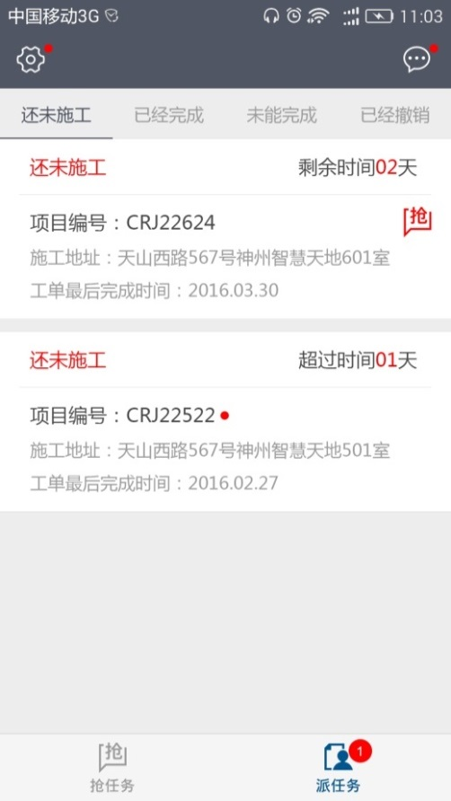 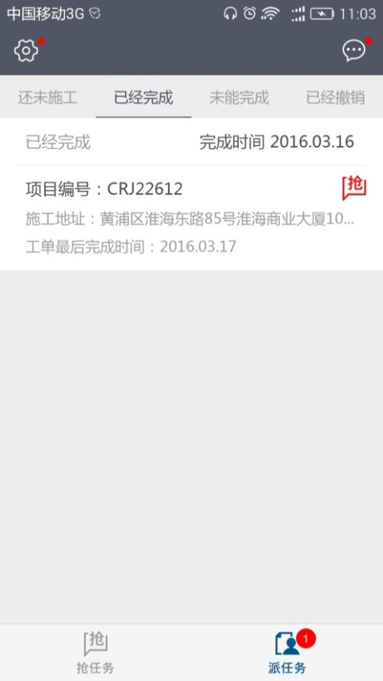

**“派任务”列表页之“还未施工”分页 “派任务”列表页之“已经完成”分页**

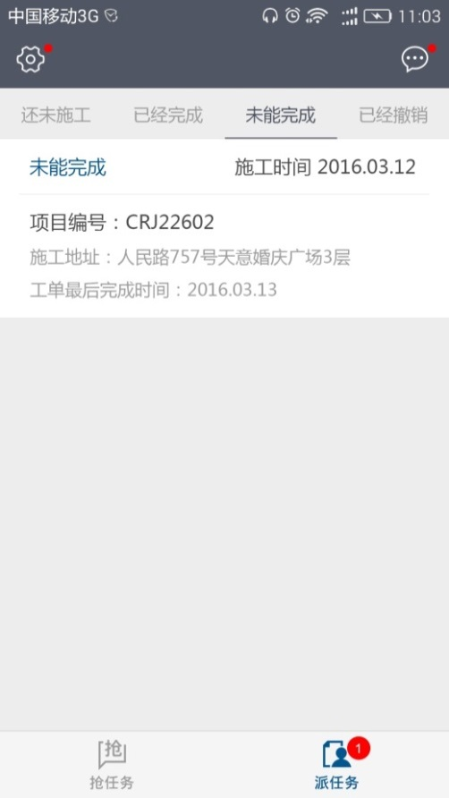 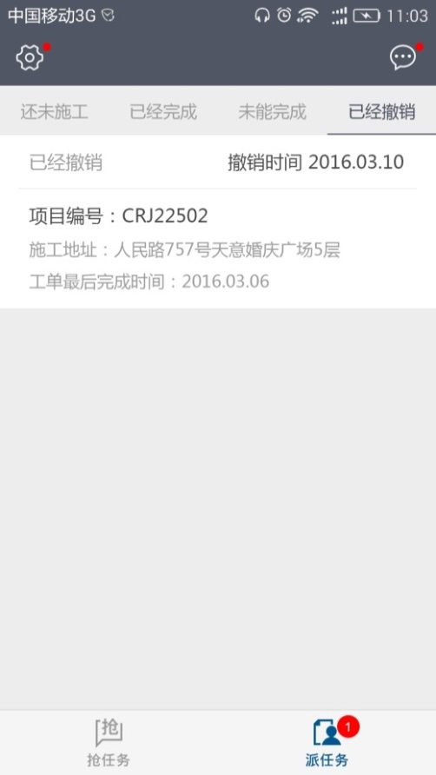

**“派任务”列表页之“未能完成”分页 “派任务”列表页之“已经撤销”分页**

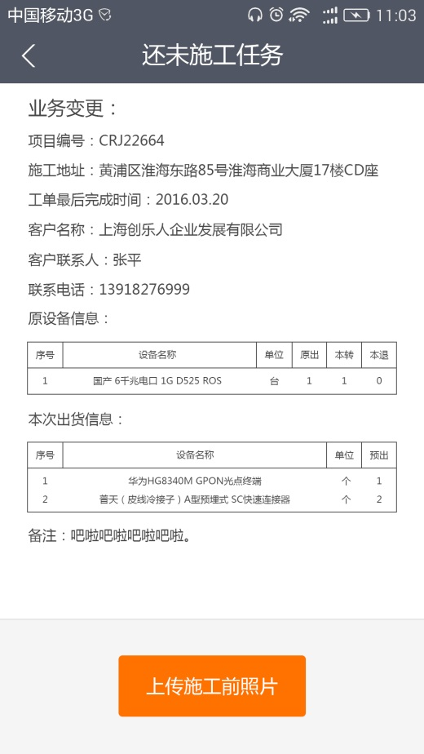 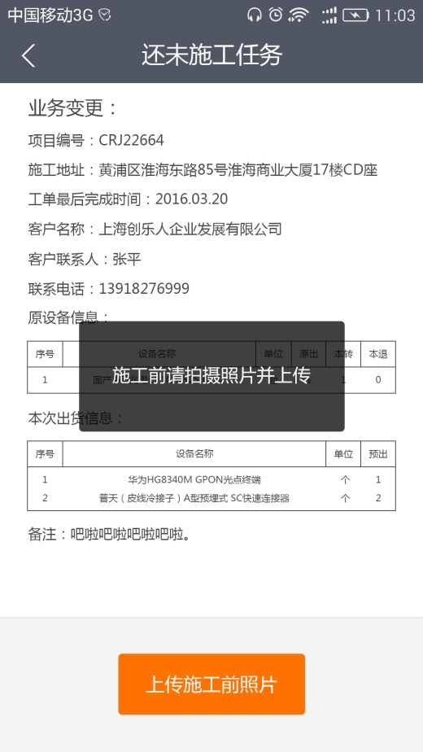

**“还未施工”任务详情页 每次进入“还未施工”任务详情页会有提示两秒后消失**

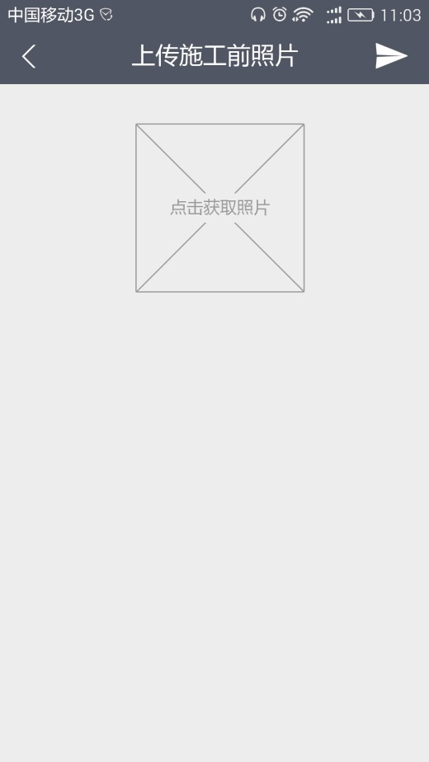 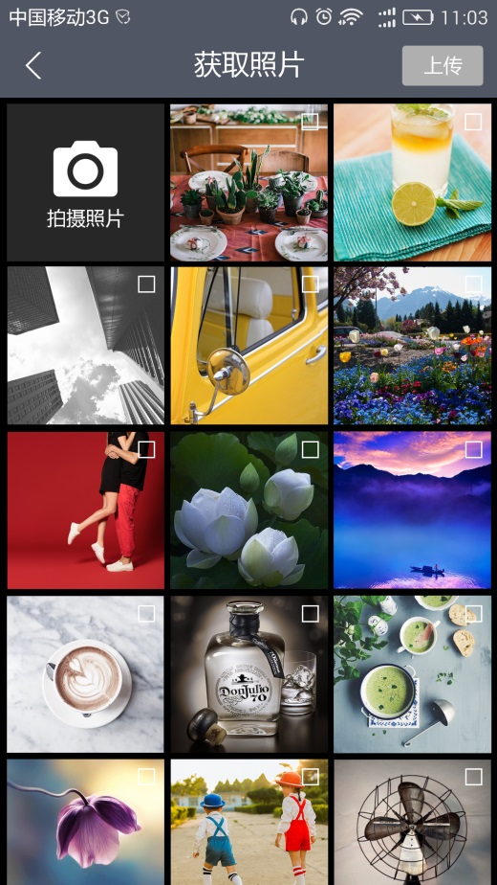

**点击“上传施工前照片”按键，进入该页面 点击“点击获取照片”按键，进入该页面**

 

**选择通过调用手机摄像头拍摄好的照片 点击看照片大图或者准备发送已选择好的拍摄照片**

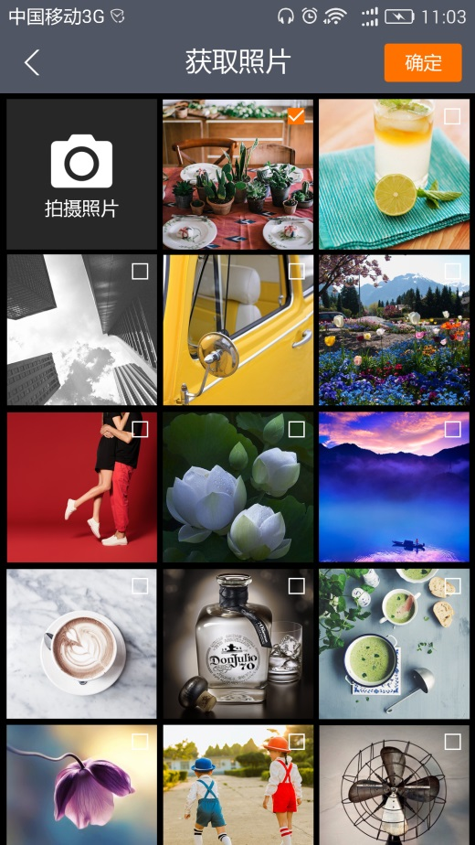 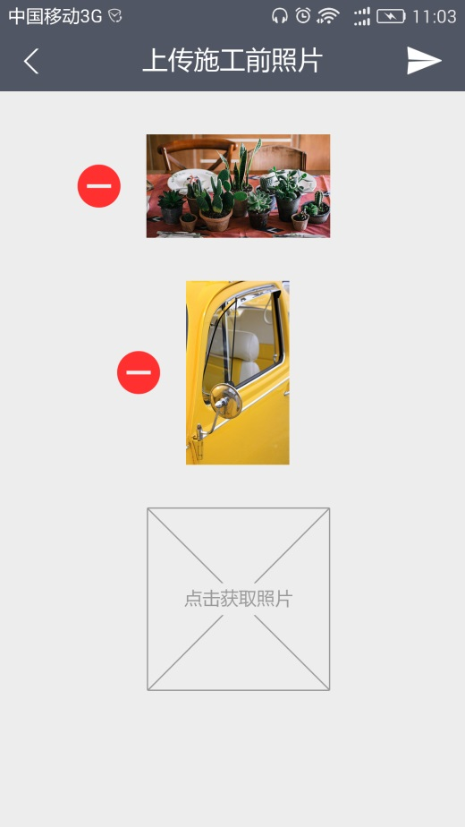

**选中某张或某几张在相册中的照片 页面中有被选中等待上传的照片（带删除按键）**

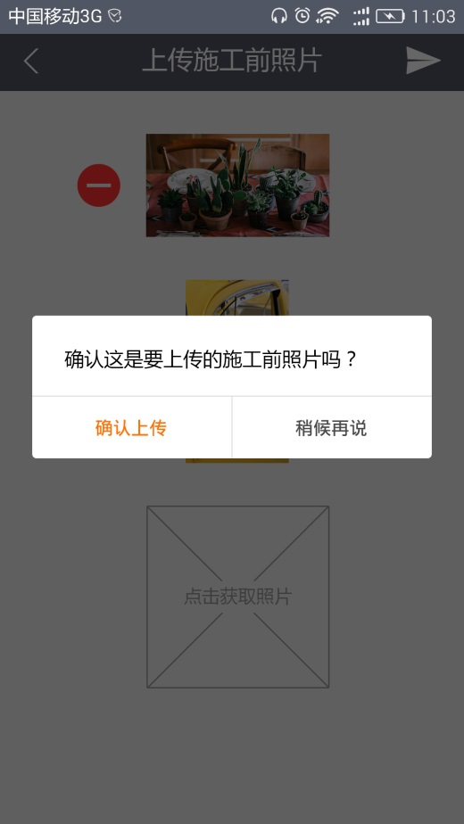 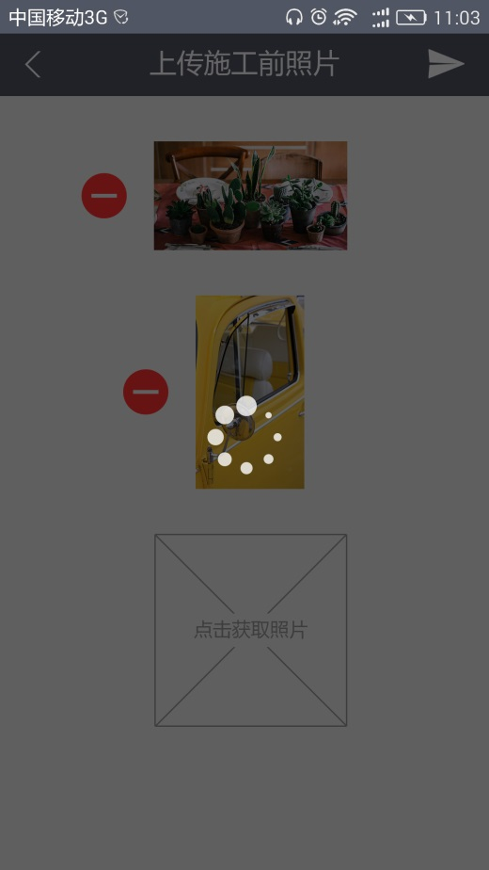

**点击页面右上角“上传”按键，出现提示框 点击“确认上传”，进行上传**

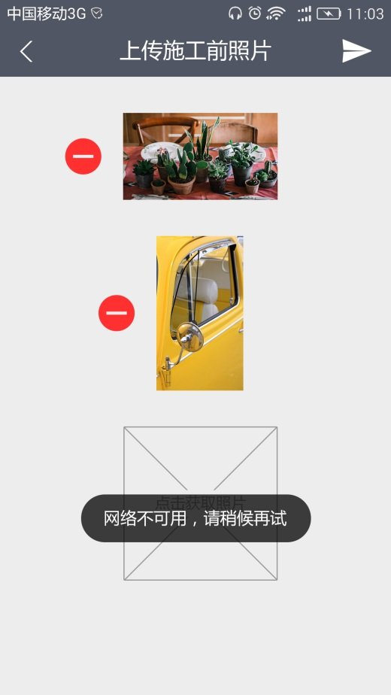 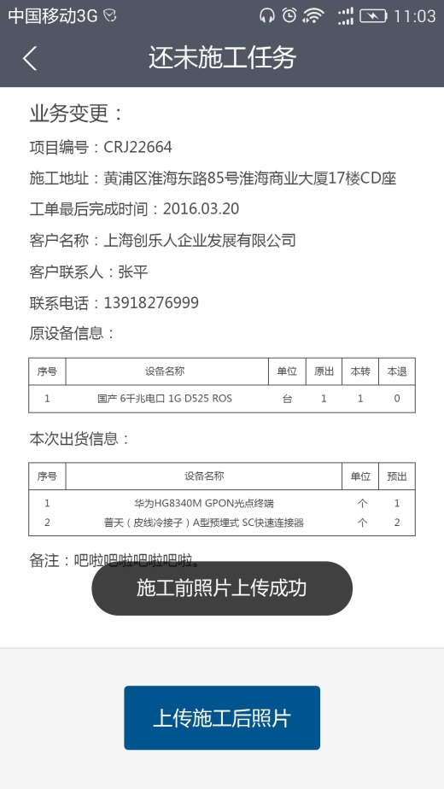

**网络有问题，无法上传，出现提示 上传完成，跳转到未施工详情页，按键发生变化**

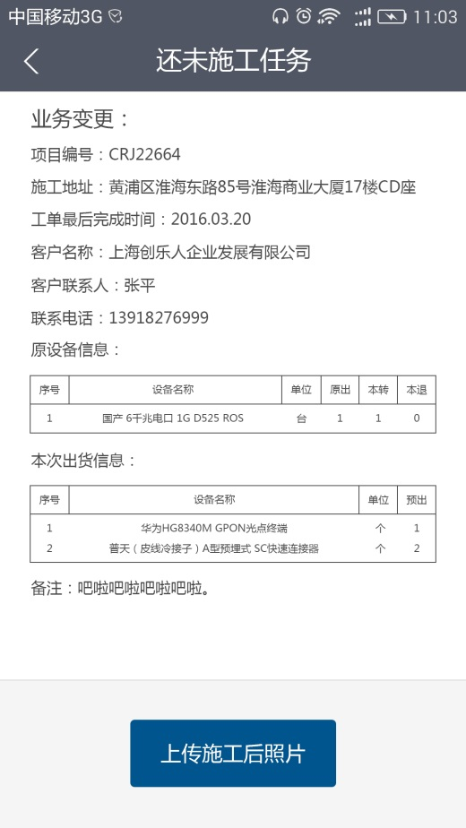 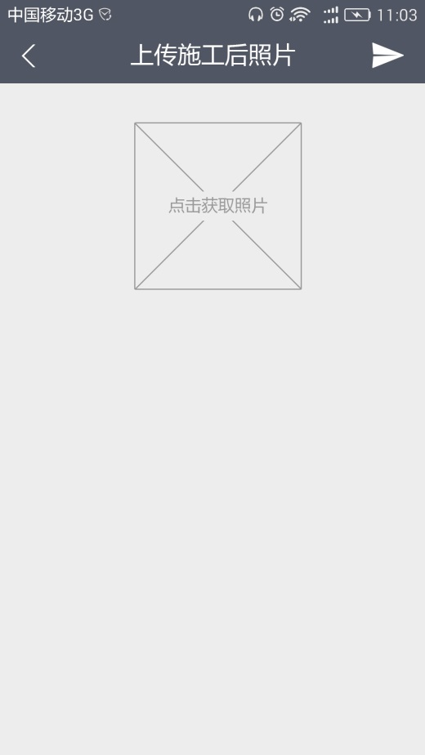

**“还未施工”任务详情页进入“未上传施工后照片”状态 点击“上传施工后照片”按键进入该页面**

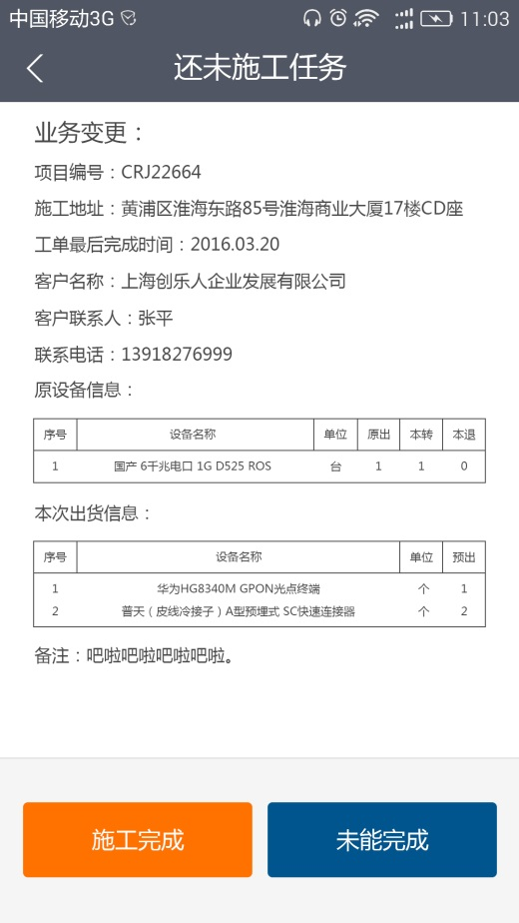

**后续流程同“上传施工前照片”流程… 成功上传“施工后照片”后，跳转到“还未施工详情页”**

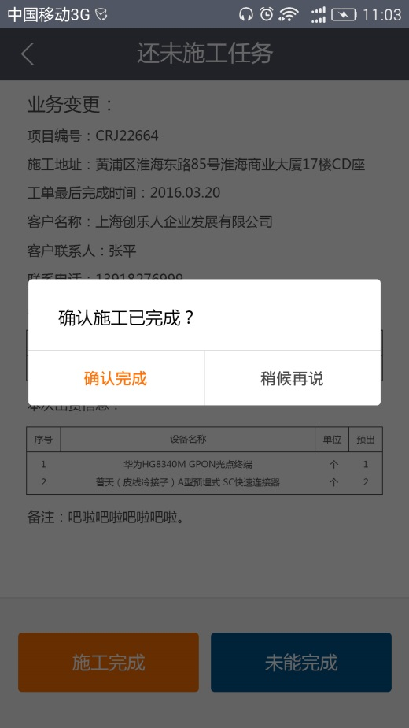 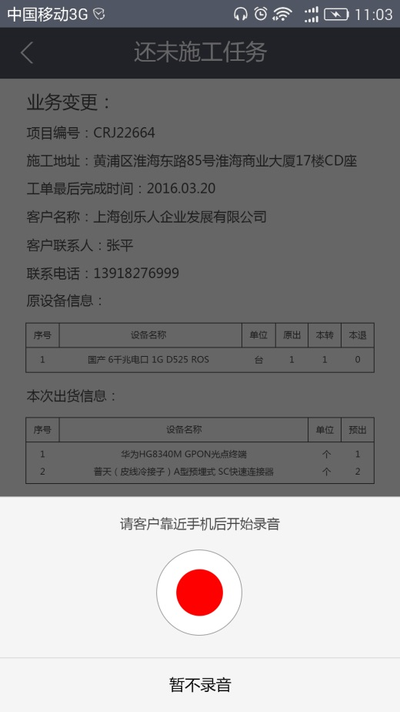

**点击“施工完成”弹出“施工完成”确认框 确认完成后进入录音流程，点击开始录音**

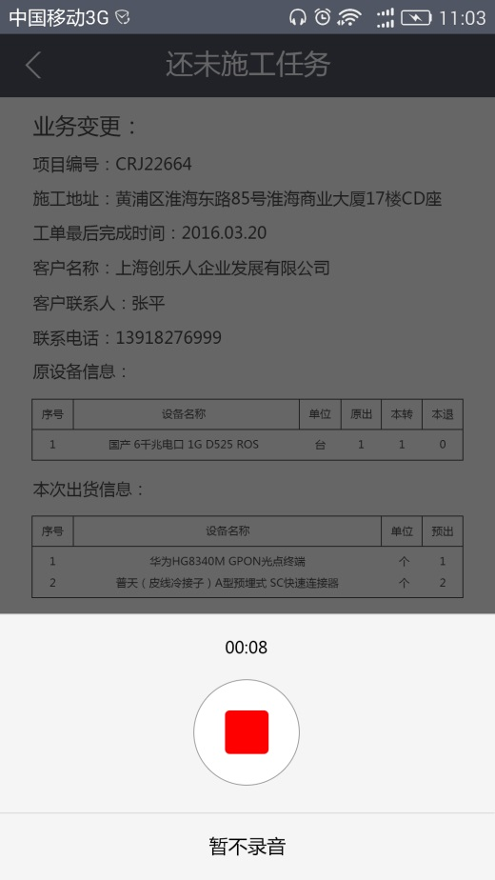 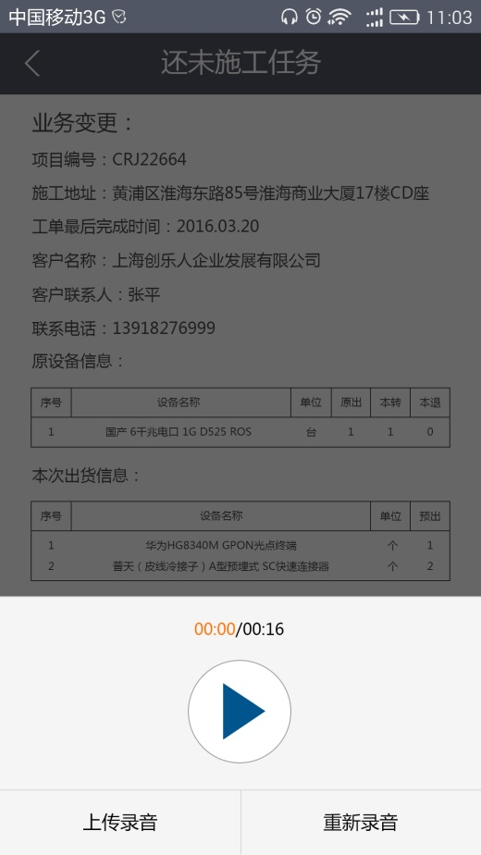

**录音完毕点击停止录音 录音完毕，点击“播放”按键播放该录音**

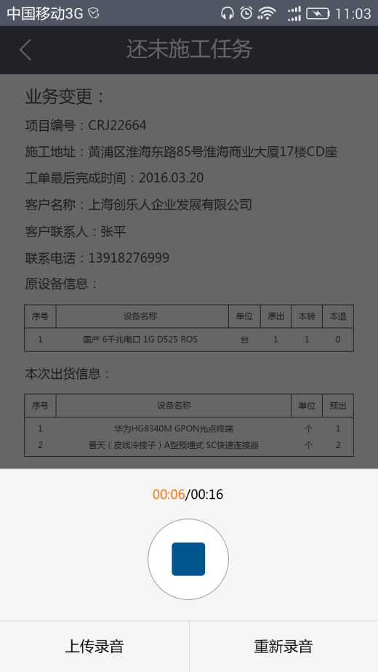 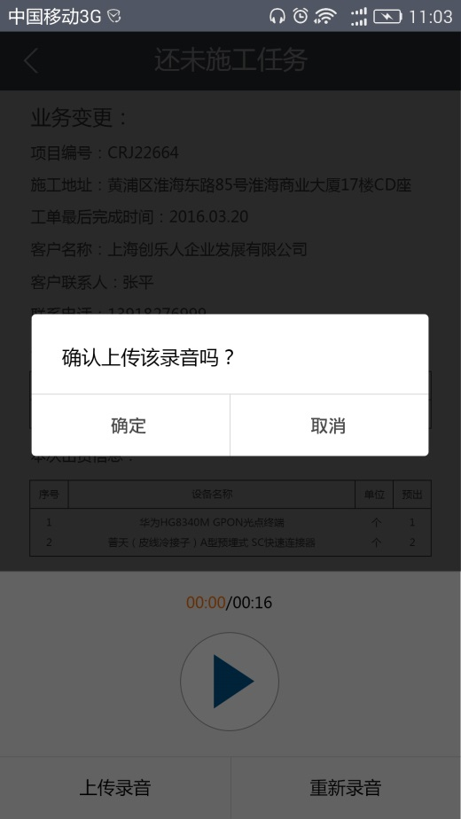

**点击“上传录音”上传录音，点击“重新录音” 上传录音，出现上传录音确认框，点击“确定”上传**

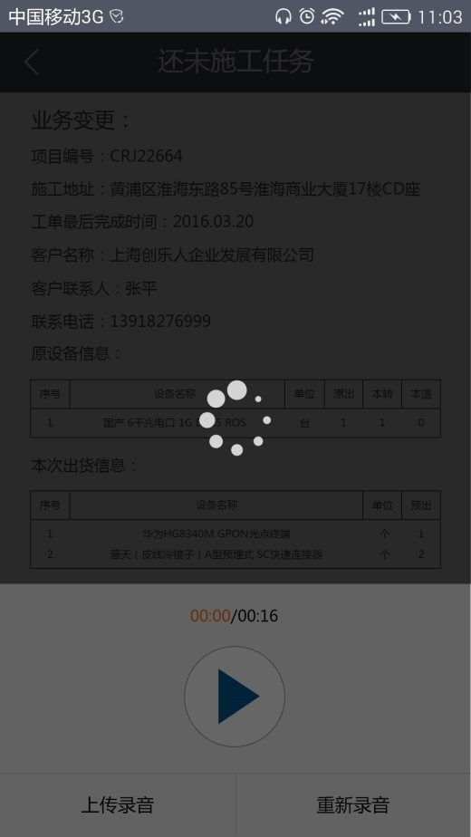 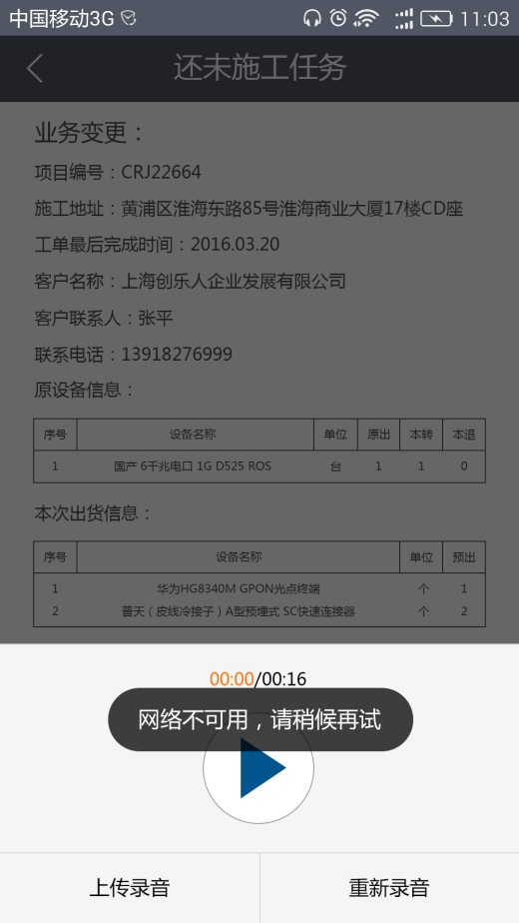

**上传过程 网络原因无法上传录音**

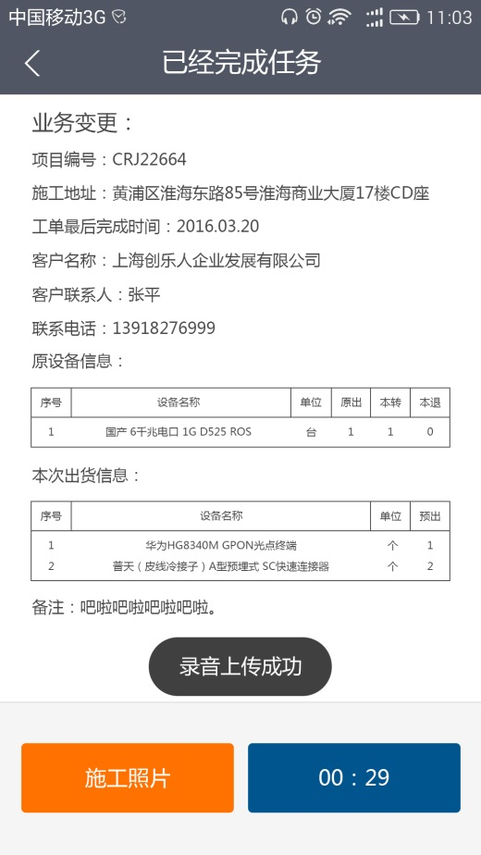 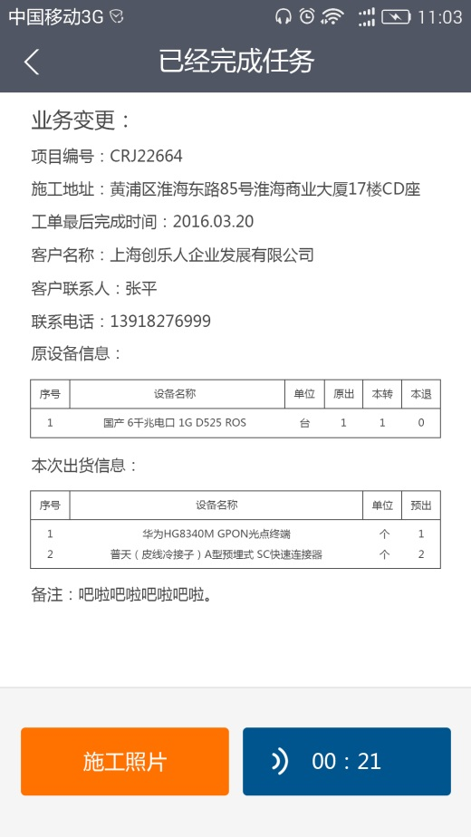

**录音上传成功，该任务成为已经完成任务 点击“播放”按键播放录音**

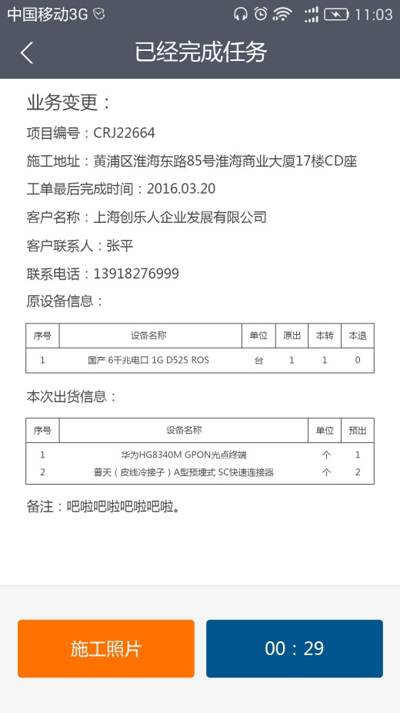 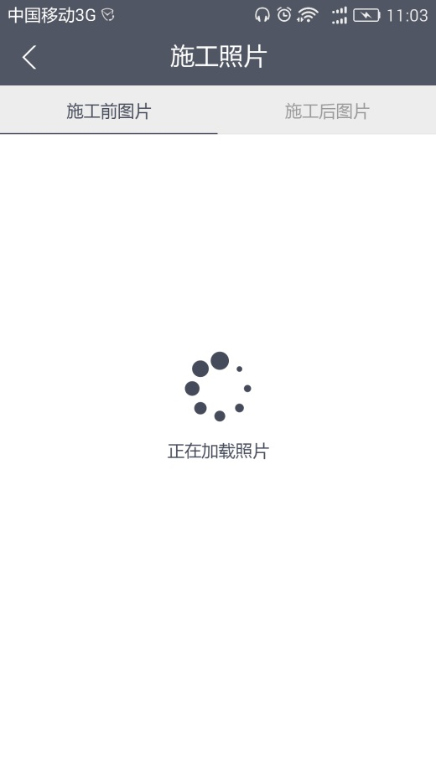

**再次点击该按键停止播放 点击“施工照片”进入施工照片查看页面，并加载**

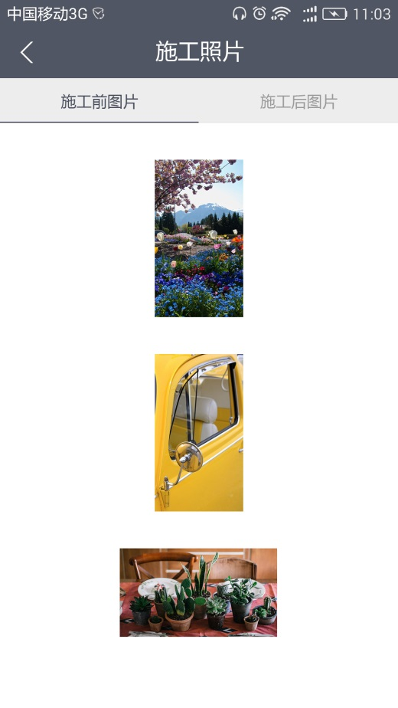 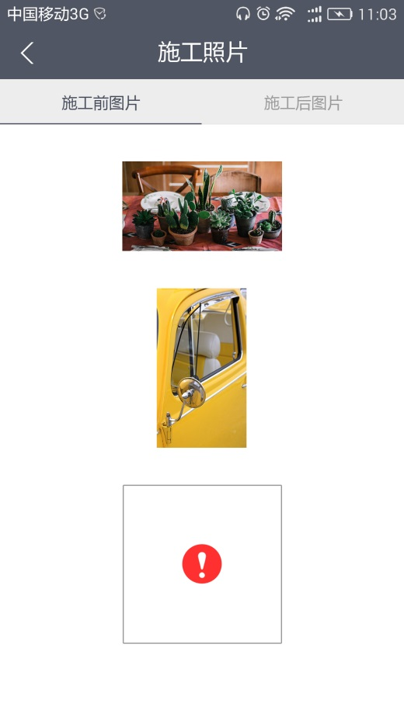

**加载好照片，以缩略图方式展示在页面上 有没有加载成功的照片的情况**

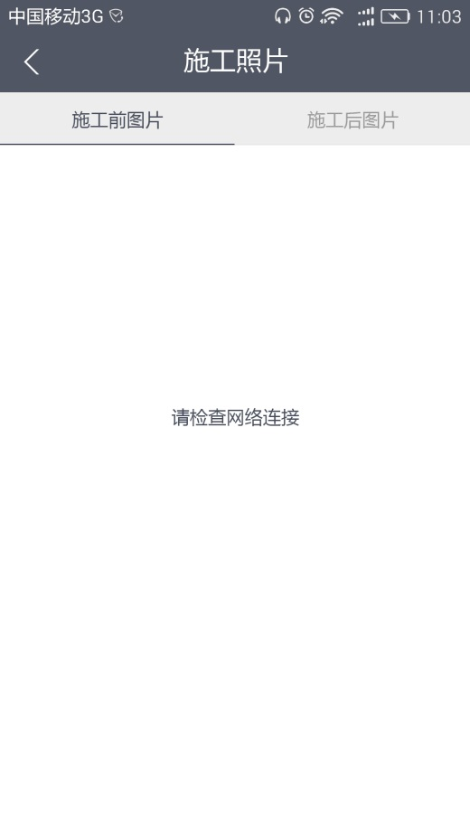 

**无网络连接状态 点击某照片缩略图，查看大图**

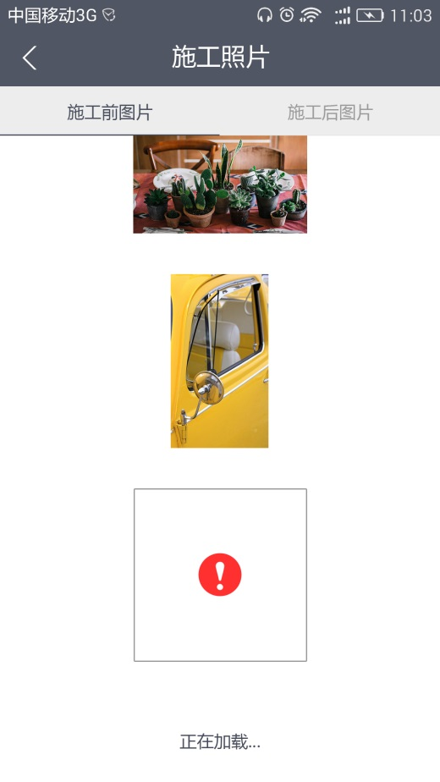 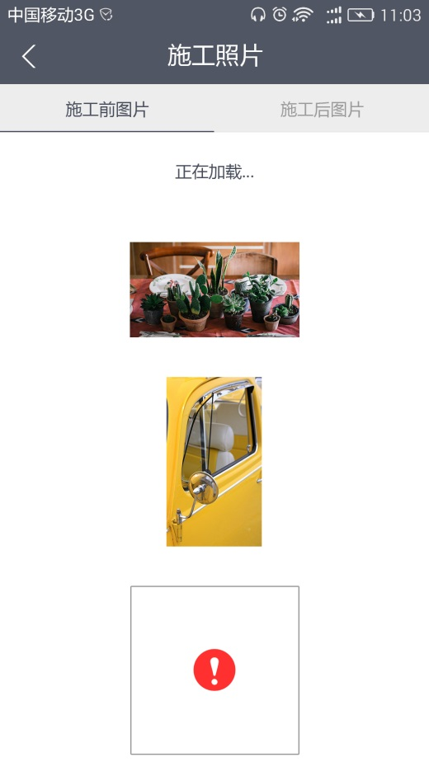

**上拉加载 下拉加载**

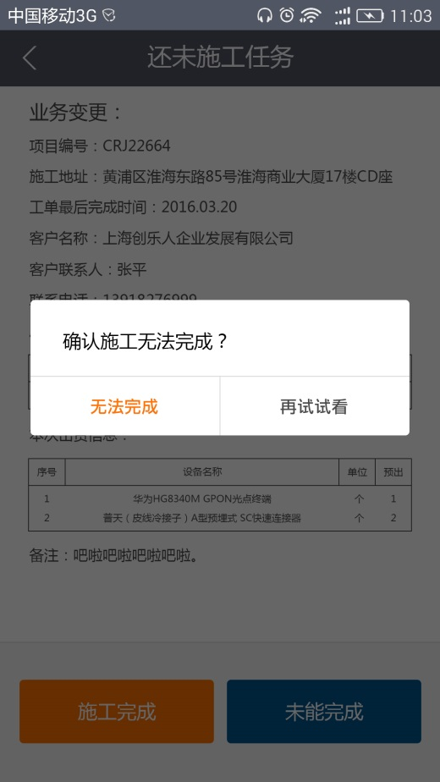 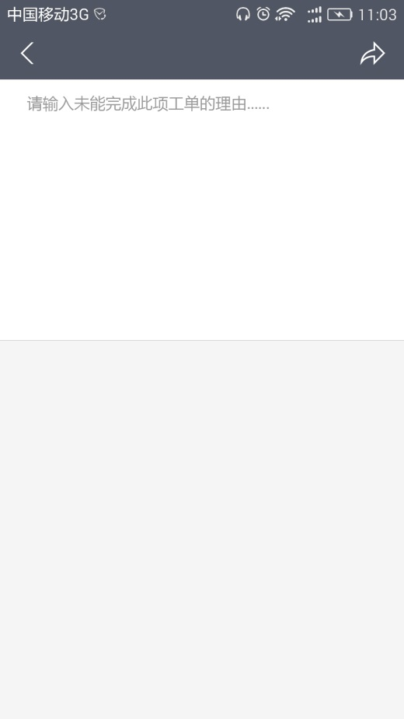

**点击“未能完成”弹出“不能完成”确认框 点击“无法完成”进入输入不能完成理由流程**

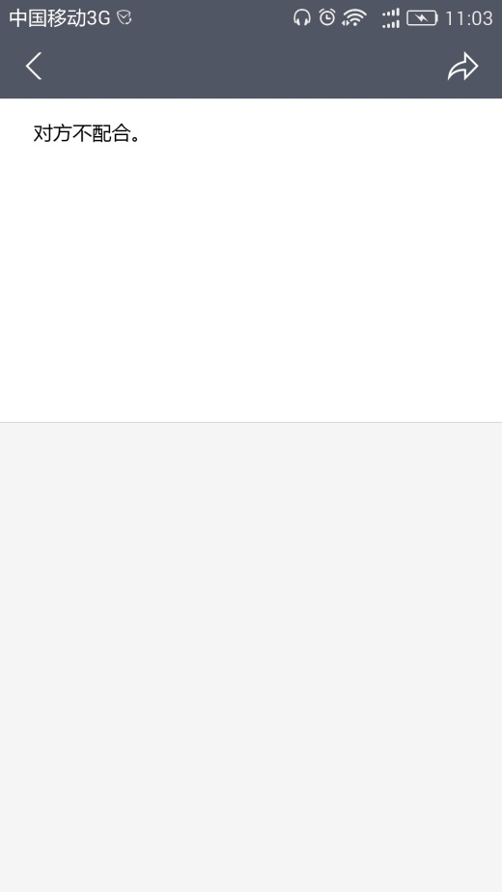 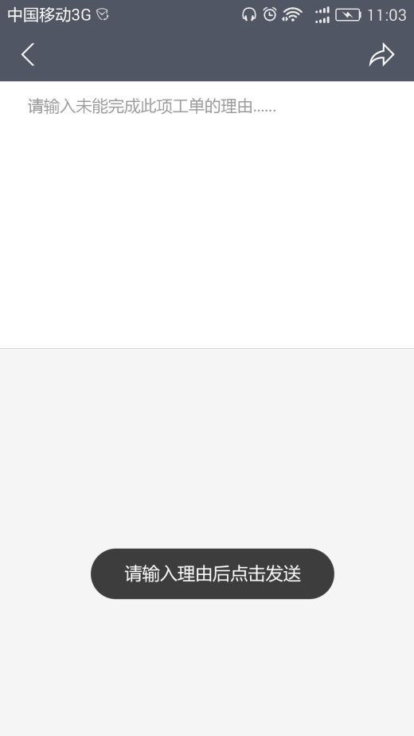

**输入未完成理由 未输入文字，点击“发送”ICON**

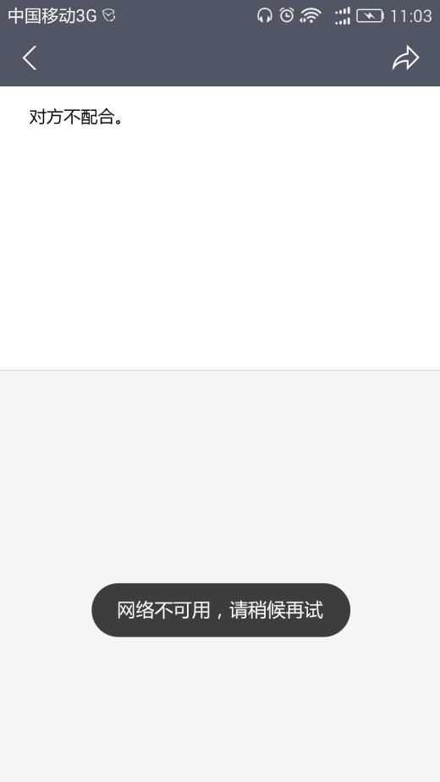 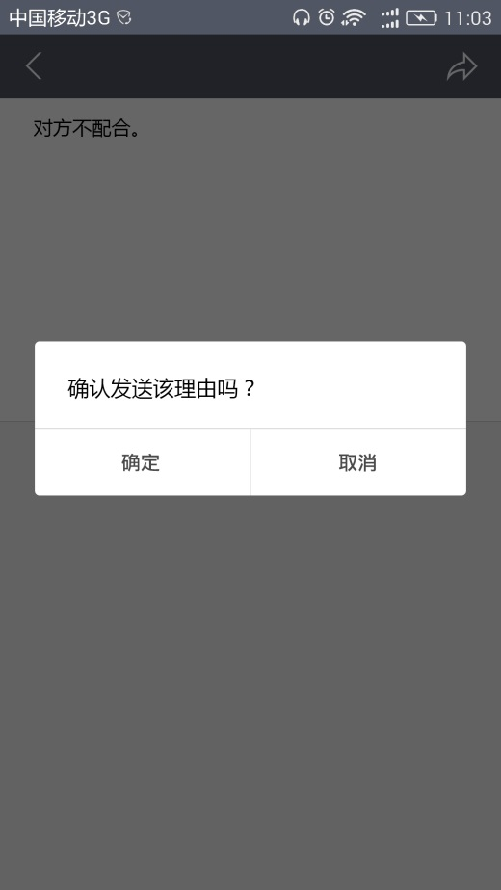

**网络原因无法发送理由 未能完成理由输入确认提示框**

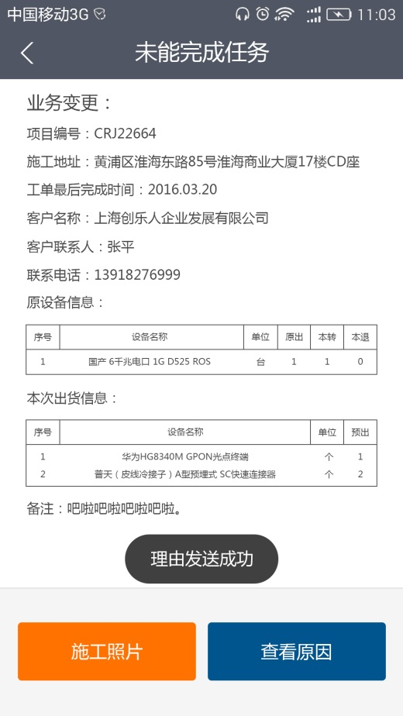 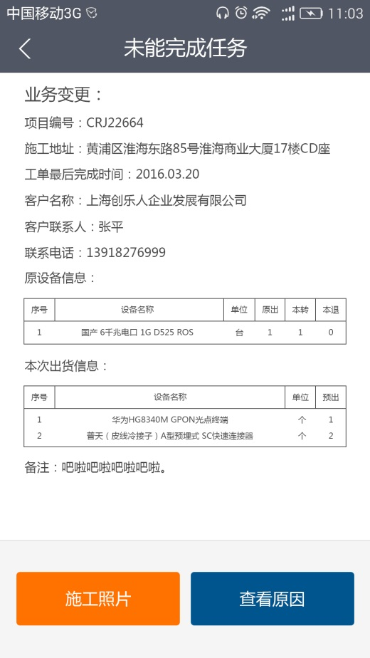

**理由发送成功，该任务变成“未能完成”任务 “未能完成”任务详情页**

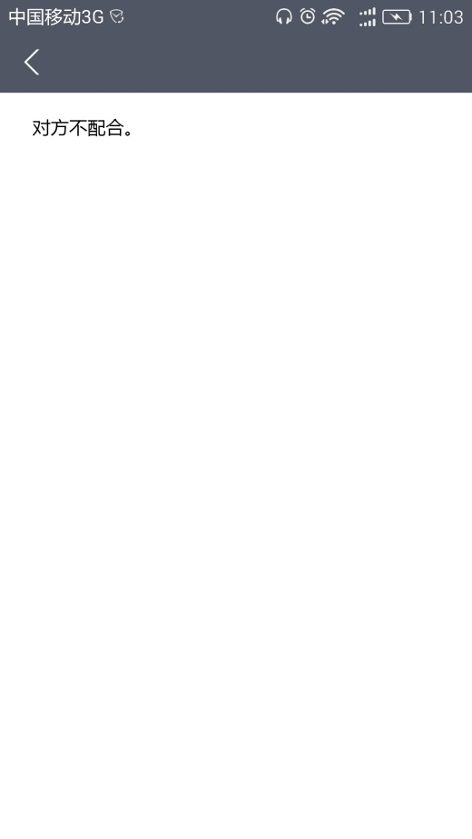 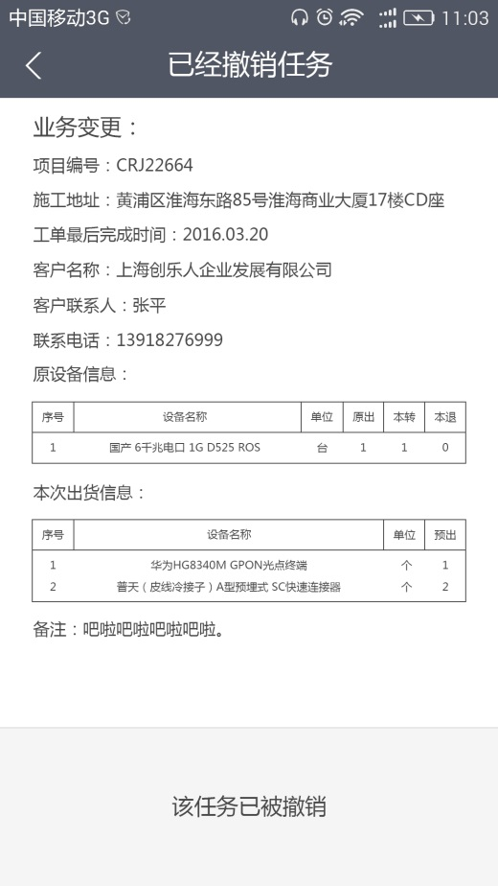

**点击“查看原因”进入该页面查看原因 “已经撤销”任务详情页**

## 第五部分 设置

### 产品流程

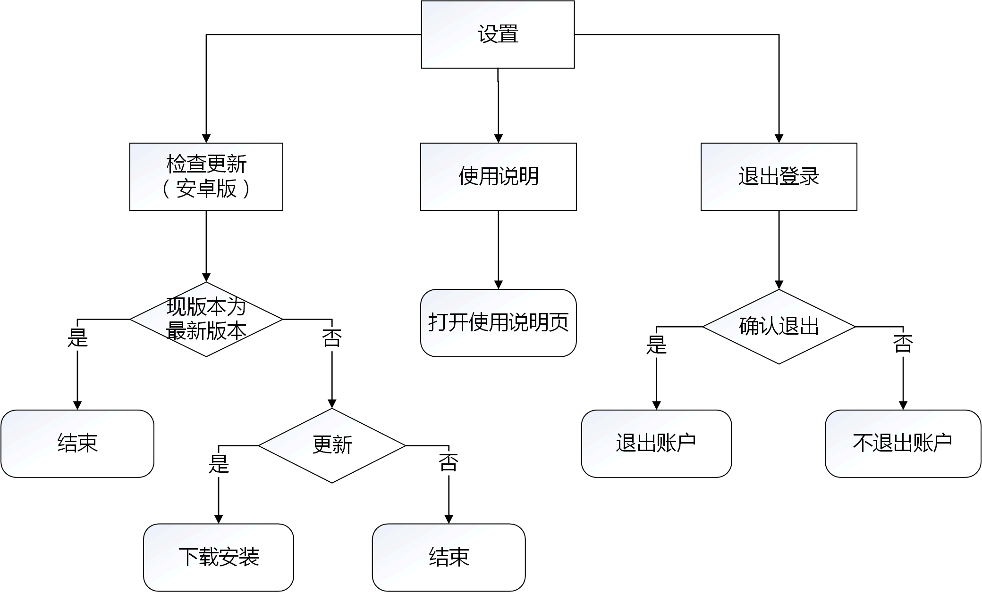

### 特性说明

|  |  |  |  |  |
| --- | --- | --- | --- | --- |
| 功能模块 | 名称 | 特性 | 详细描述 | 优先级 |
| 功能介绍 | 功能介绍 | 实现方式 | 原生方式实现 | 高 |
| 检查更新 | 检查更新（限安卓版本） | 1. 反馈； 2. 用户操作； | 1. 反馈：用户点击“检查更新”，如版本为最新版本，会告知用户为最新版本，如是旧版本会出现是否更新对话框； 2. 用户操作：用户根据自己的需要选择“立即更新”现在就下载最新版本并更新，或是选择“以后再说”，依旧使用老版本； |
| 退出激活 | 退出激活 | 退出账号激活状态 | 点击“退出激活”后会出现用户确认退出激活对话框； |

### 界面原型

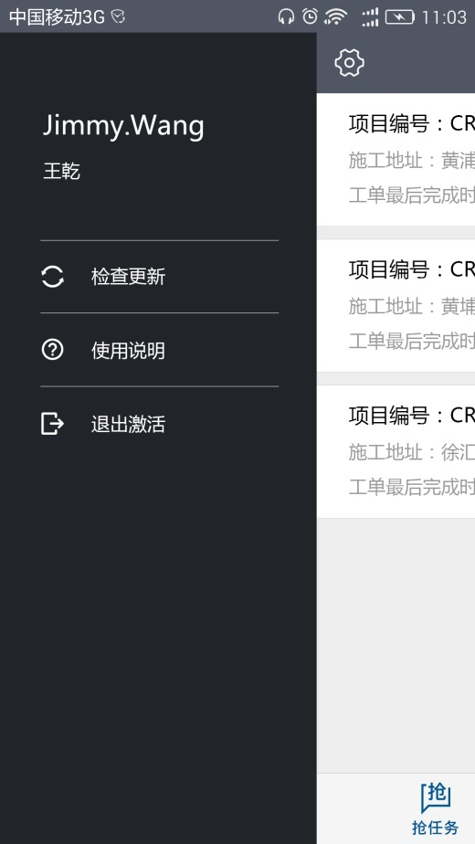 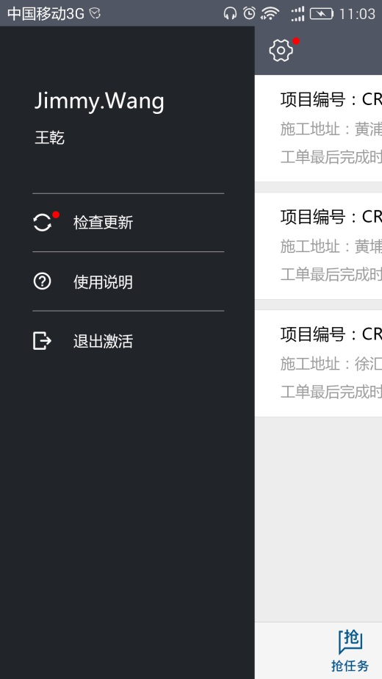

**“设置”侧边栏 有新版本提示的红点**

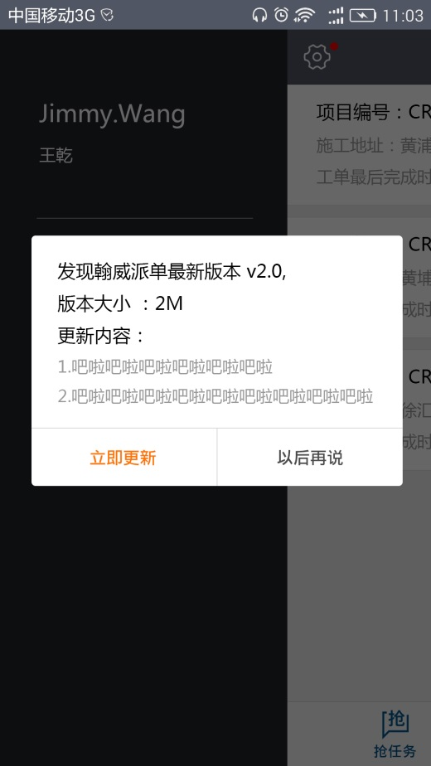 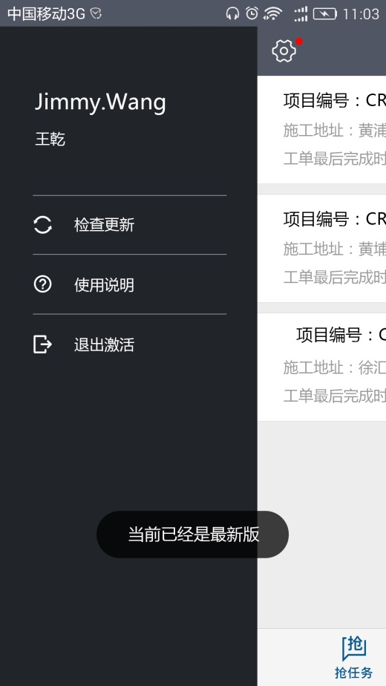

**最新版本提示信息对话框 当前版本已是最新版本**

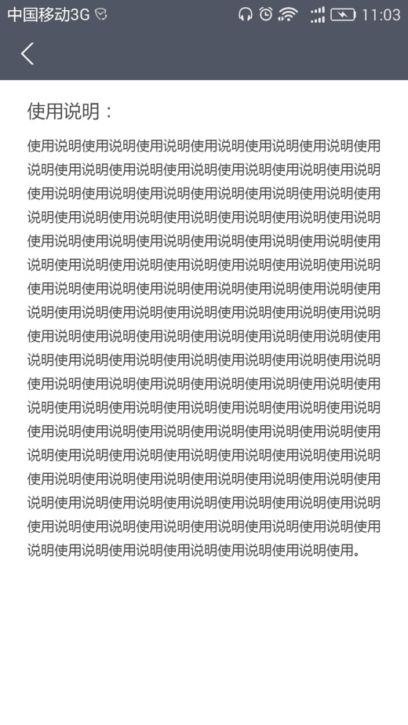 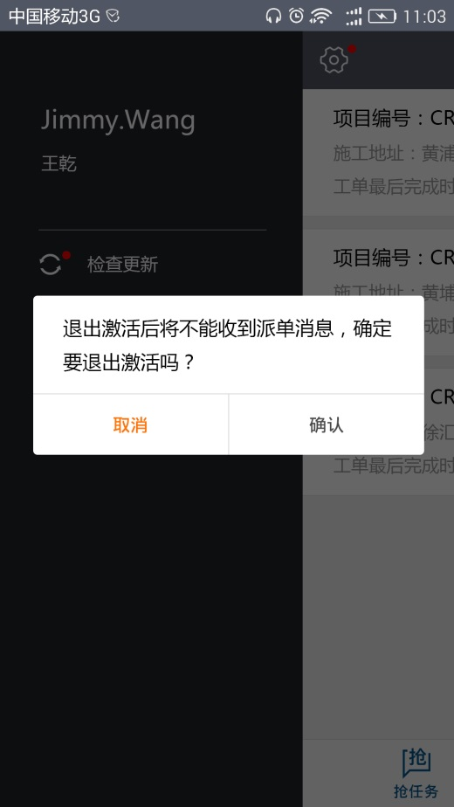

**使用说明详情页 “退出激活”确认对话框**

## 第六部分 消息

### 产品流程

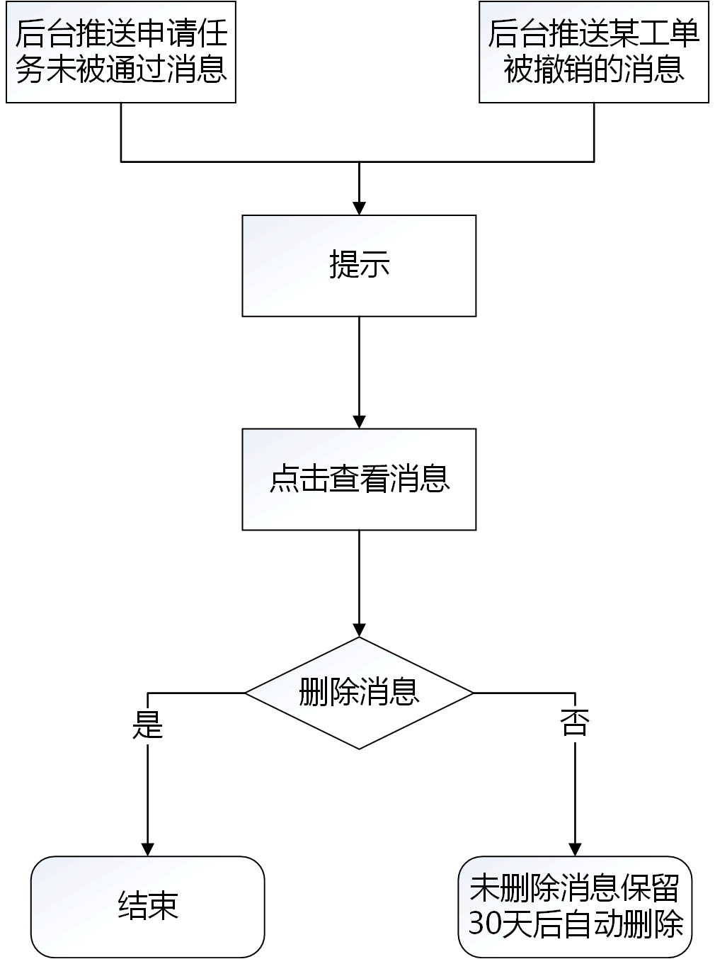

### 特性说明

|  |  |  |  |  |
| --- | --- | --- | --- | --- |
| 功能模块 | 名称 | 特性 | 详细描述 | 优先级 |
| 未抢到任务反馈消息 | 消息 | 1. 包含内容； 2. 元素详情； 3. 提示方式； 4. 用户操作； 5. 排列顺序； 6. 其他规则； | 1. 包含内容：包含由后台推送给用户全部“抢单申请”未被通过的消息； 2. 由后台推送给用户“抢单申请”未被通过的消息； 3. 后台撤销派单的消息； 4. 元素详情（每个列表包含的信息）： 5. 主要消息部分：你的抢单申请未被通过 / 你的派单已被撤销； 6. 项目编号； 7. 后台推送该消息的时间（月-日 时:分:秒）； 8. 提示方式：   当后台对向移动端推送该消息的同时，在导航页面“消息”ICON上出现新动态提示的红点，用户点击“消息”ICON进入消息列表页后，该红点消失；   1. 用户操作：   用户可以进行编编辑操作，点击列表页右上角的“编辑”ICON,页面进入编辑状态，用户可点击删除消息；   1. 排列顺序：   按后台发送该消息的时间最新到最早自上而下排列；   1. 其他：   移动端保留最近30天的消息，多余30天自动删除； |  |

### 界面原型

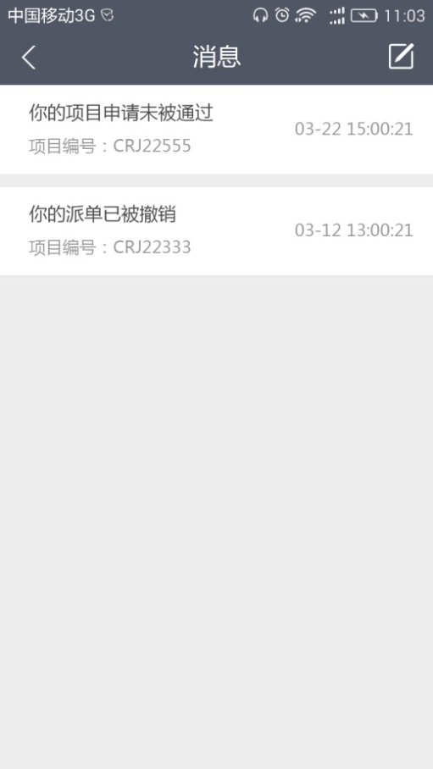 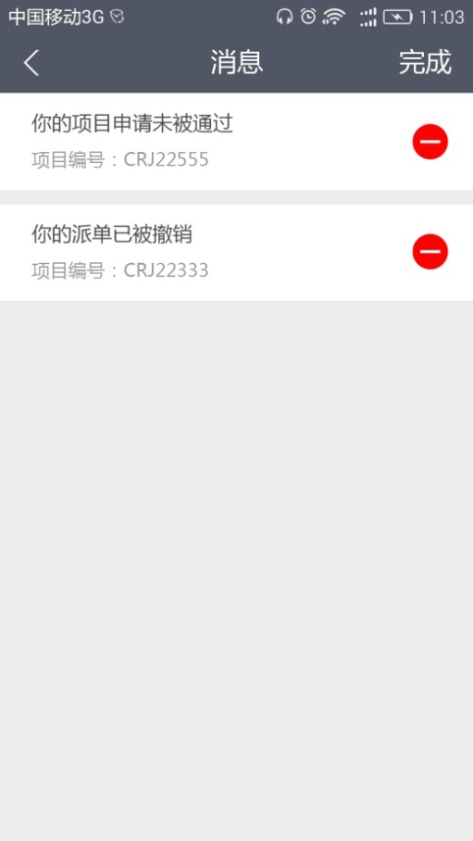

**“消息”列表页查看状态 “消息”列表页编辑状态**

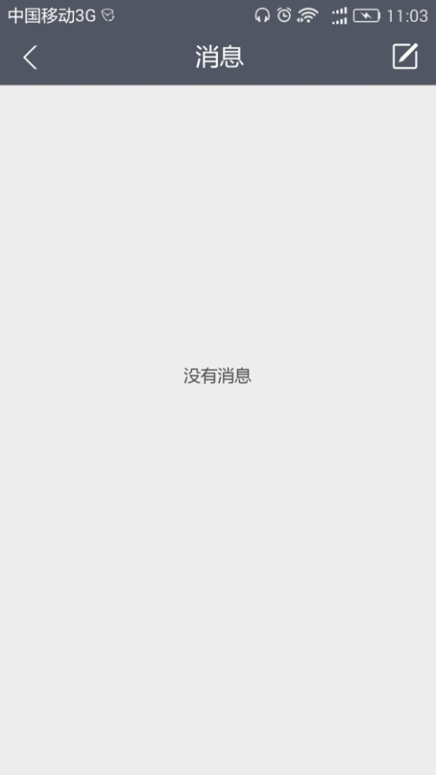

**“消息”列表页没有任何消息状态**

## 第七部分 主管后台需新增功能

### 产品流程

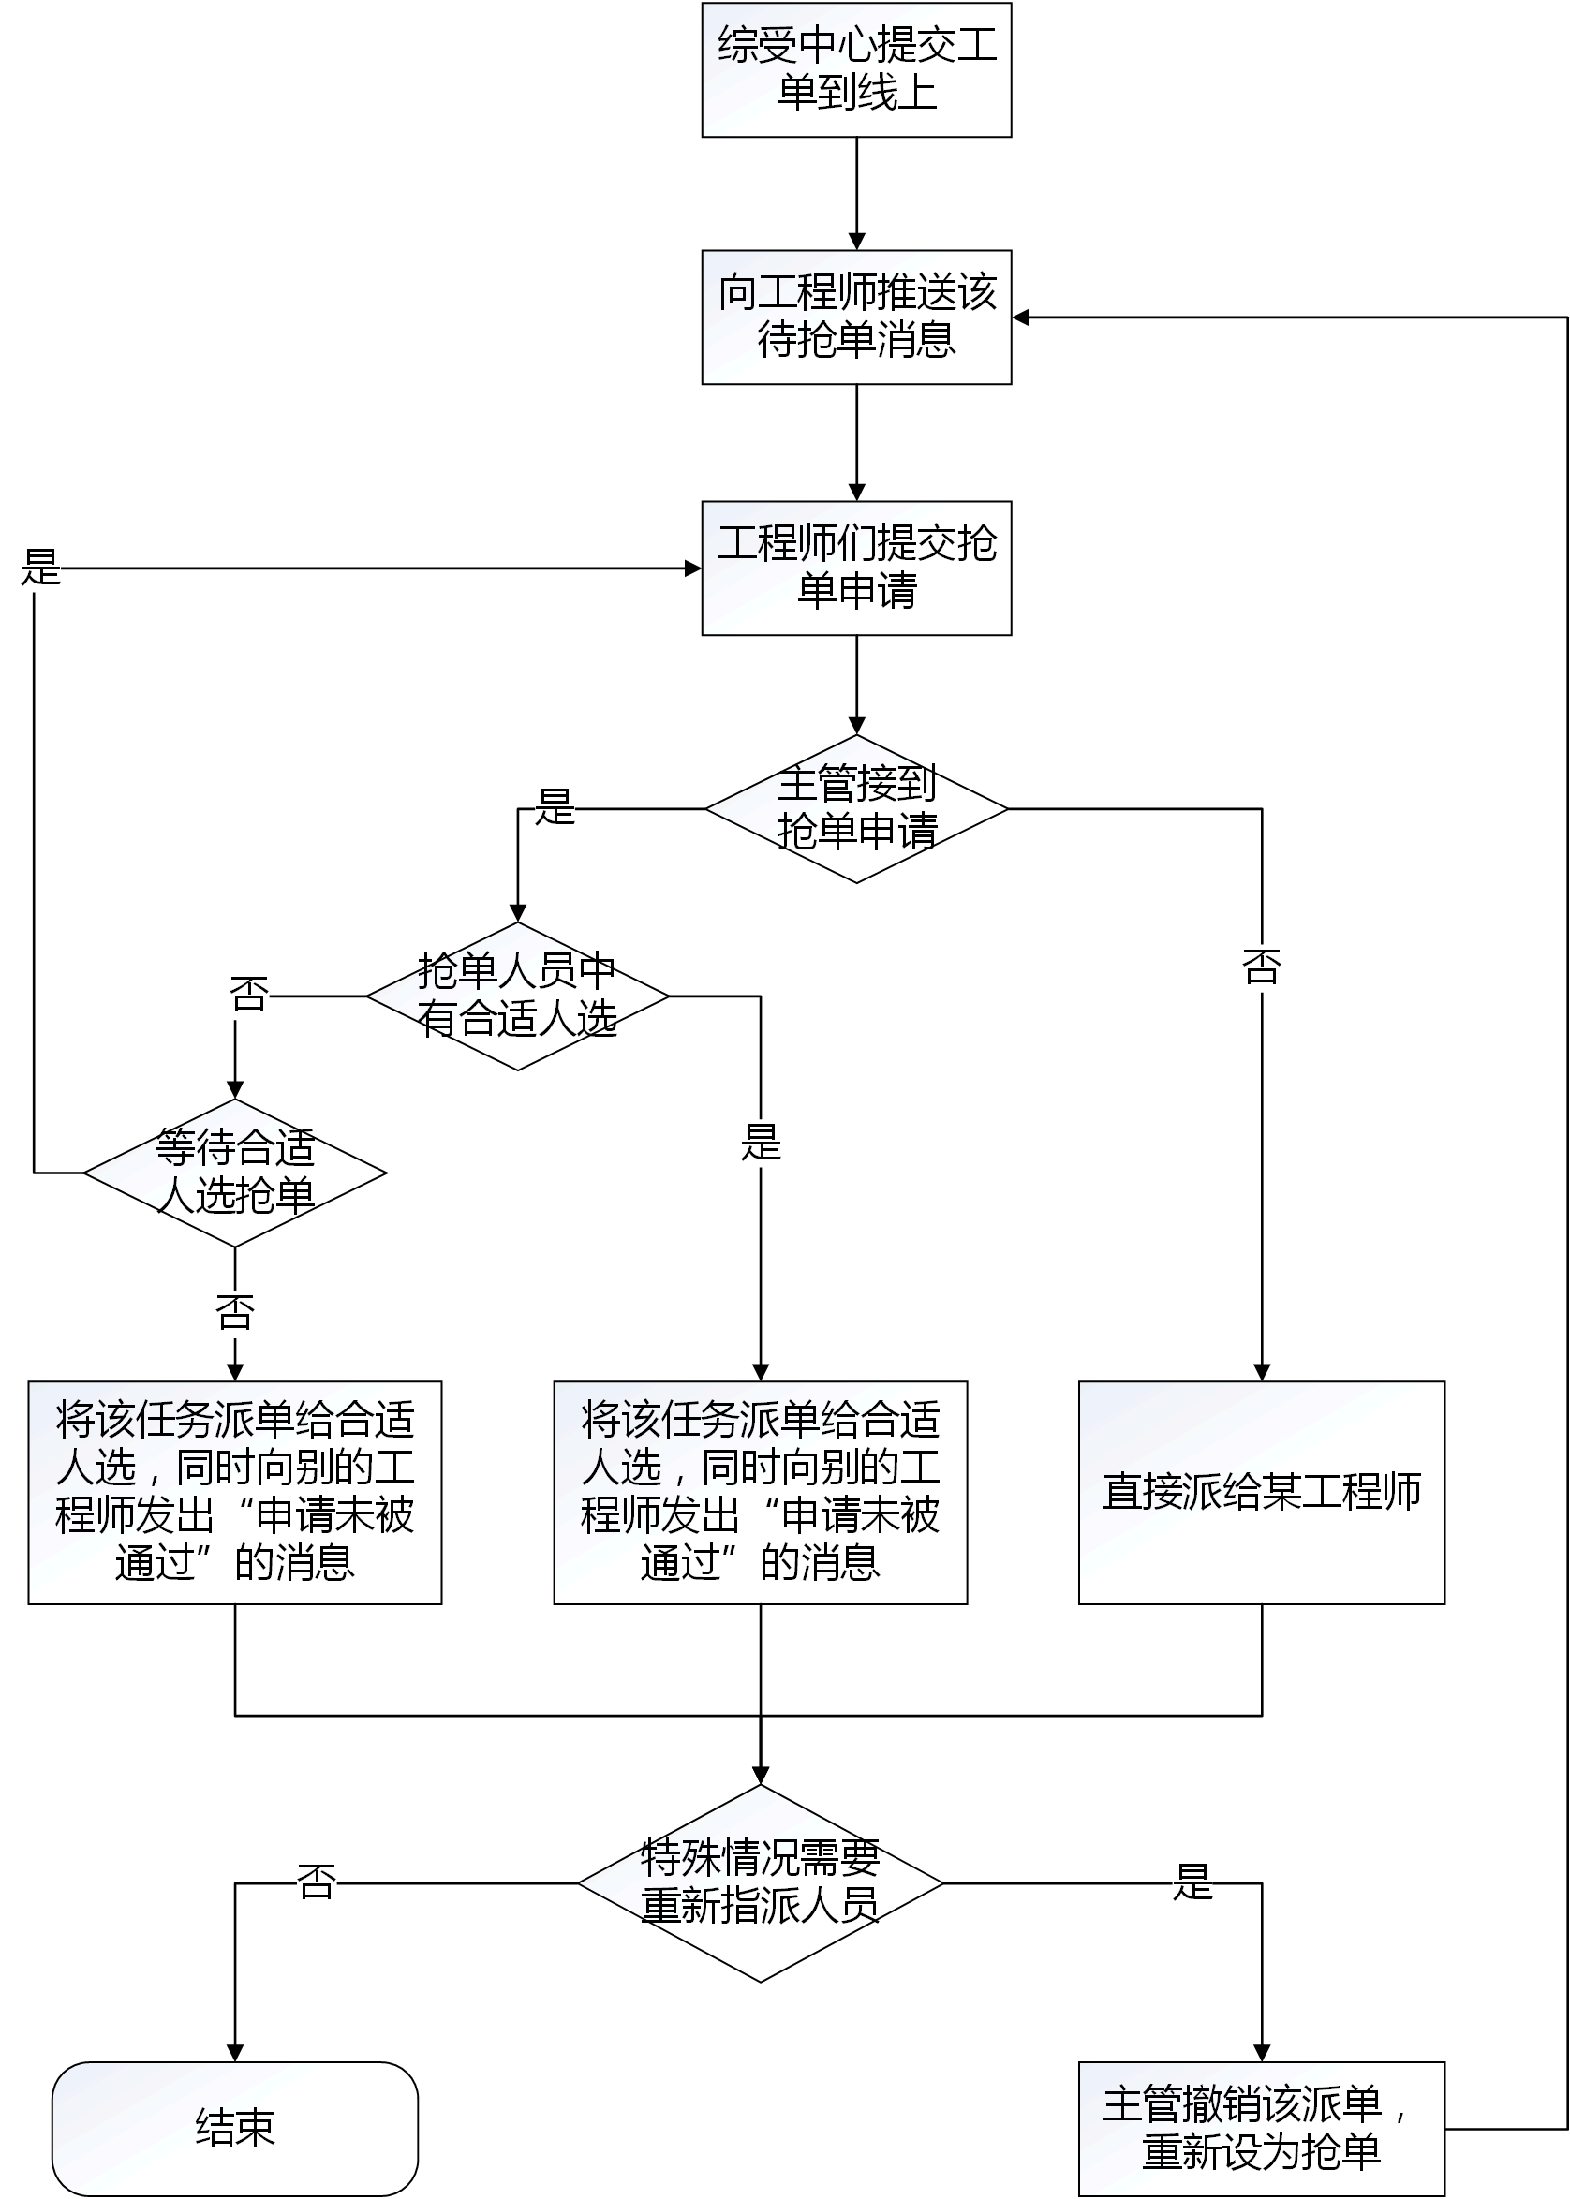

### 特性说明

|  |  |  |  |  |
| --- | --- | --- | --- | --- |
| 功能模块 | 名称 | 特性 | 详细描述 | 优先级 |
| 综受宽带抢单申请列表页 | 综受宽带抢单 | 1. 排序方式； 2. 项目列表元素详情； | 1. 排序方式： 2. 工单编号（升序/降序）； 3. 项目编号（升序/降序）； 4. 现场日期（升序/降序）； 5. 项目列表元 素详情： 6. 工单编号； 7. 项目编号； 8. 用户名称； 9. 安装地址； 10. 现场日期； 11. 机房状态； 12. 仓库状态； 13. 详细信息入口； 14. 抢单详情入口 | 高 |
| 综受宽带抢单申请详情页 | 综受宽带抢单详细 | 1. 申请人数； 2. 申请人列表； 3. 选择负责人下拉选择框； 4. 指派按键； 5. 施工备注； | 1. 申请人数：总共#人抢单 2. 申请人列表（包含每个抢单人的位置信息和手上为施工的工单情况，每人名下的项目按“现场日期”升序排列）： 3. 姓名； 4. 当前位置（点击调用该用户手机端的GPS信息，在地图上看到该人的位置）； 5. 抢单时间（列表按抢单时间从先到后自上而下排列）； 6. 已有工单的工单编号； 7. 已有工单的项目编号； 8. 已有工单的安装地址； 9. 已有工单的现场日期； 10. 选择负责人下拉选择框：   所有申请人会出现在下拉列表中，主管点击其中一人则将该工单指定给该人员；   1. 指派按键： 2. 直接派单：点击直接去派单详细页面，按照以前派单的流程进行； 3. 确定：确定将该工单派给选择的人员，并在后台为该工单打上“抢单”标签； 4. 返回：不做选择，返回抢单列表页； 5. 施工备注：主管对项目的指导性意见； | 高 |
| 将已派工单重新设为抢单 | 重新设为抢单 | 1. 按条件搜索及排序； 2. 按条件搜索的已派工单列表； | 1. 按条件搜索及排序：参照以前的派单页面； 2. 按条件搜索的已派工单列表： 3. 工单编号； 4. 项目编号； 5. 用户名称； 6. 安装地址； 7. 现场日期； 8. 机房状态； 9. 仓库状态； 10. 工程人员； 11. 信息入口（点击去该工单详情页）； 12. 重新抢按键（点击把该派单重新变为抢发往移动端）； |  |

### 界面原型

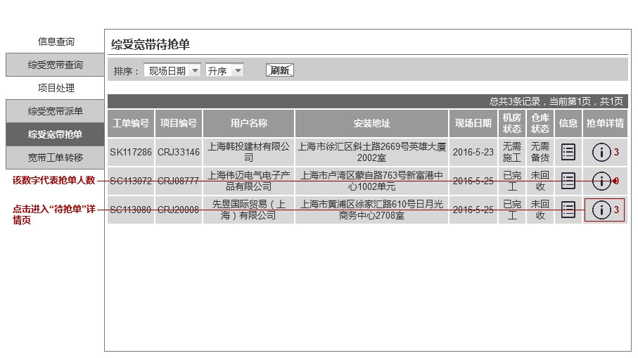

**综受宽带抢单列表页**

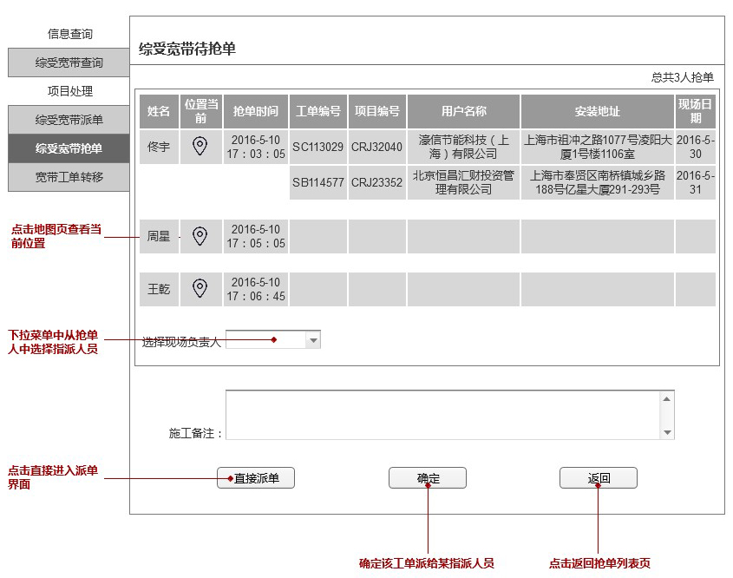

**抢单处理详情页**

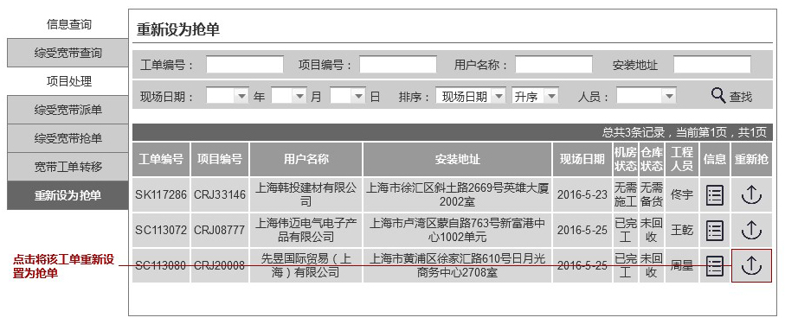

**重新设为抢单页面**

## 第八部分 提醒规则

### 产品流程

**“抢任务”提醒流程**

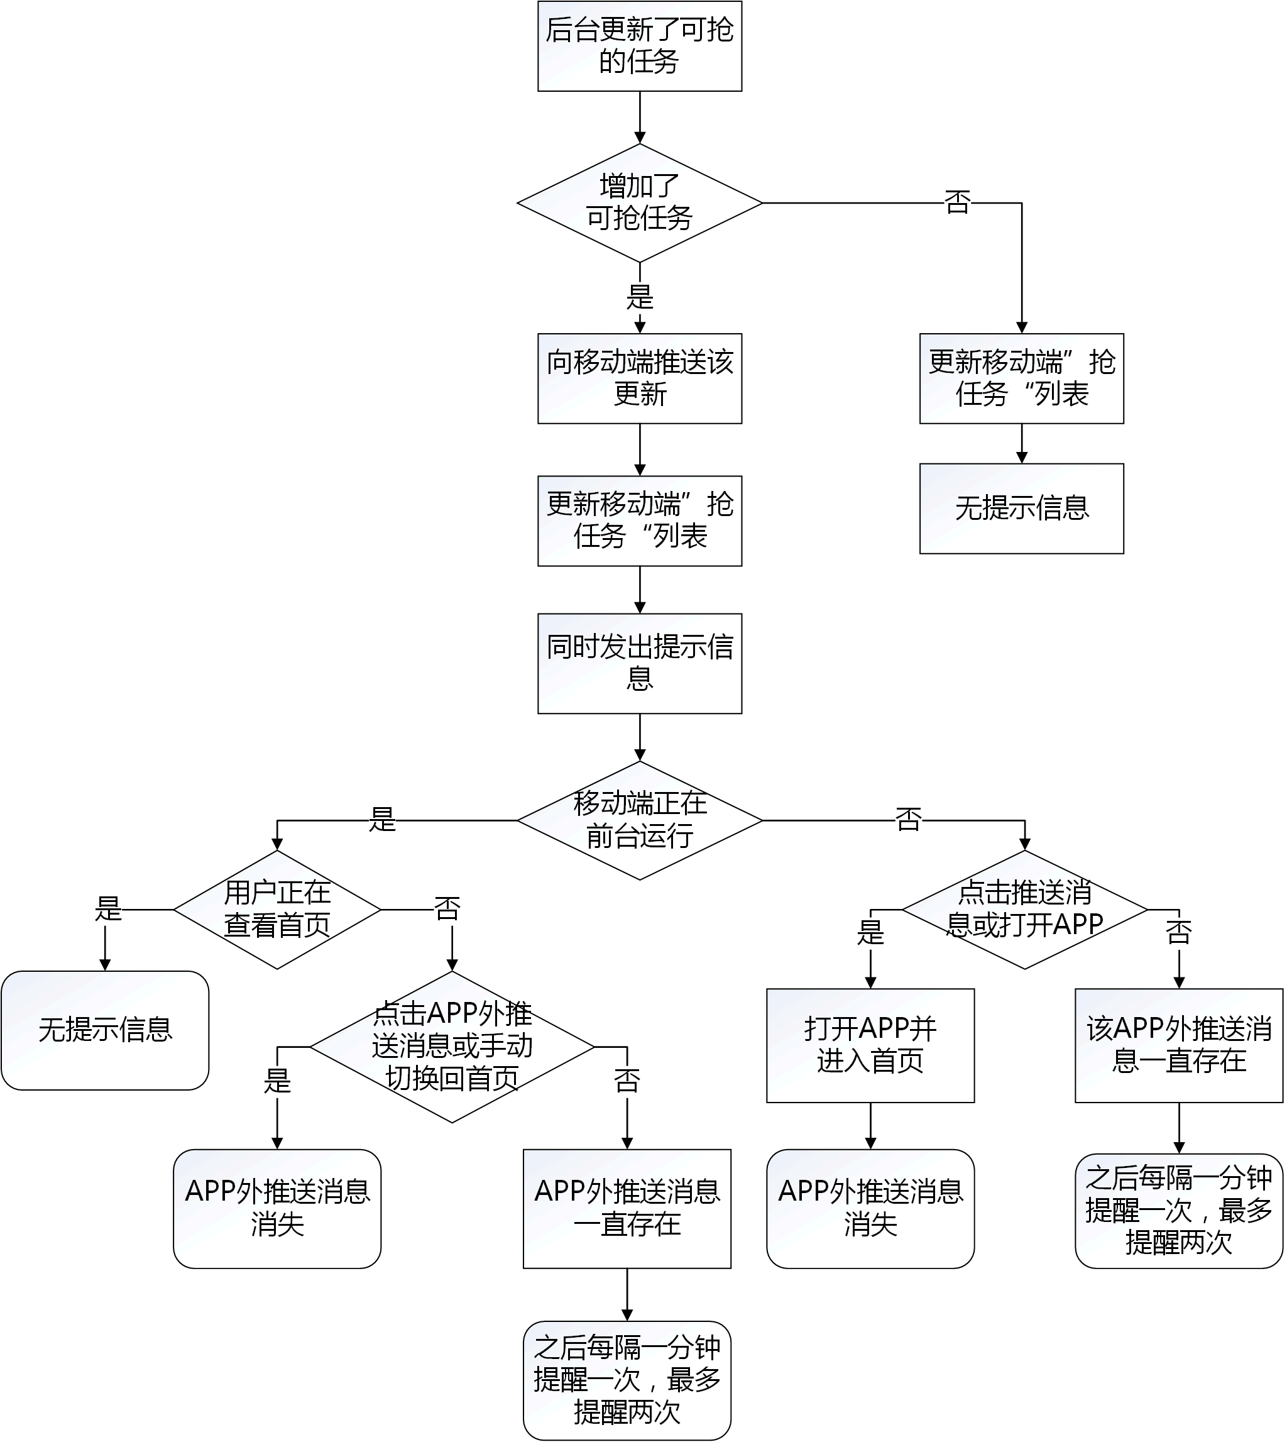

**“派任务”提醒流程**

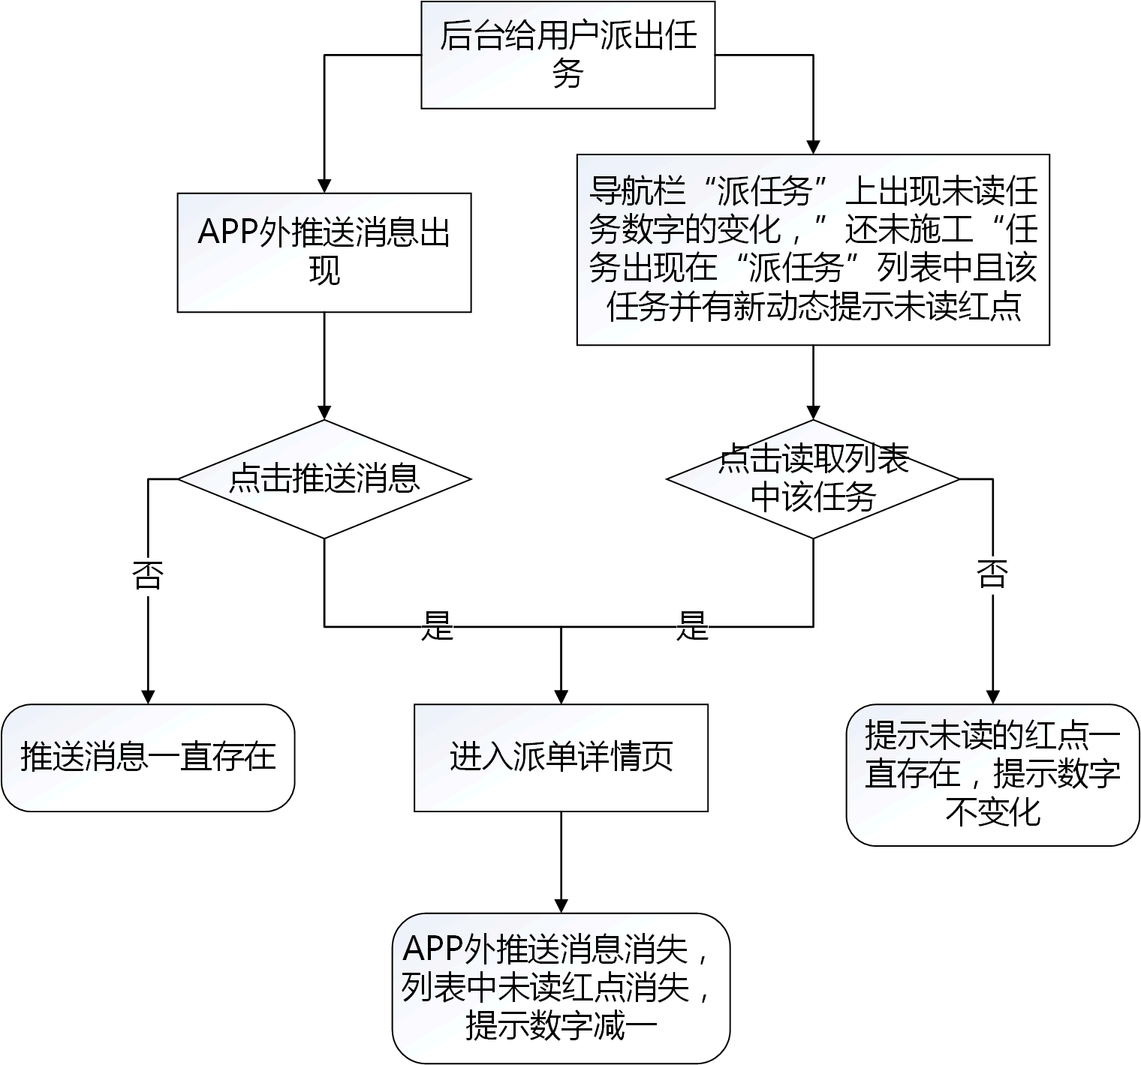

**“新版本更新”提醒流程（仅限安卓版）**

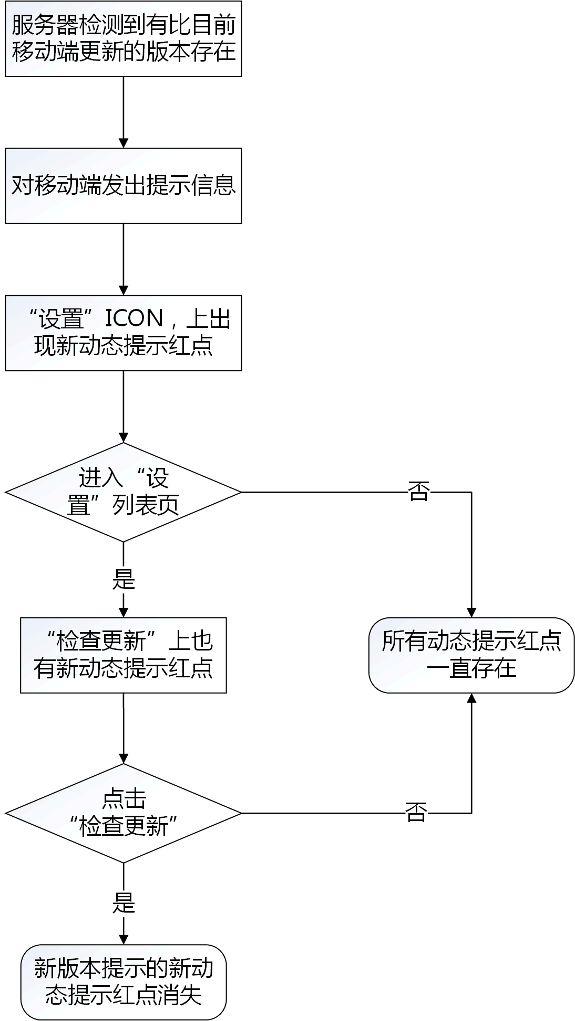

**“强制更新”提醒流程（仅限安卓版）**

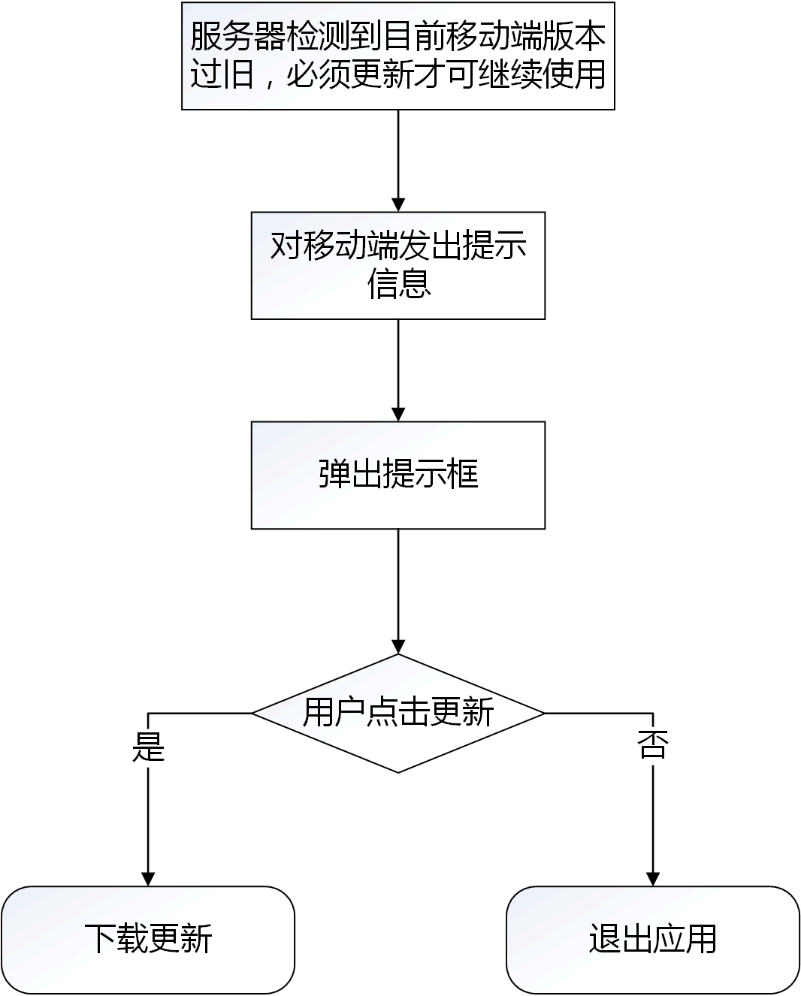

### 特性说明

|  |  |  |  |  |
| --- | --- | --- | --- | --- |
| 功能模块 | 名称 | 特性 | 详细描述 | 优先级 |
| “抢任务”提示 | “抢任务” | 1. 推送频率； 2. 推送方式; 3. 任务无更新推送； 4. 任务减少推送； 5. 任务增加推送； 6. 提示信息； | 1. 推送频率：   所有待抢任务均为后台向移动端进行推送，推送的频率为每5分钟推送一次；   1. 推送方式：   任务无更新推送（有更新无提示信息），任务减少推送（有更新无提示信息），任务增加推送（有更新有提示信息）；   1. 任务无更新推送：   如果在5分钟的间隔期间内，后台的任务列表中没有更新（既没有增加任务也没有减少任务），则在到了5分钟推送时间点推送更新前端任务列表，但没有任务提示信息；   1. 任务减少推送：   如果在5分钟的间隔期间内，后台的任务列表中减少了任务（即有任务被派出），则在到了5分钟推送时间点对移动端的“抢任务”列表进行推送更新，刷新掉那个被减少的任务，但没有任务提示信息；   1. 任务增加推送：   如果在5分钟的间隔期间内，后台的任务列表中增加了新的任务，则在到了5分钟推送时间点对移动端的“抢任务”列表进行推送更新，刷新并增加新任务，同时进行APP内外的推送信息进行提示，此时根据用户的不同操作，推送消息进行不同的处理：  a) 如果用户此时正在使用APP且正打开首页，则移动端对该APP外推送信息，即不出现APP外推送消息，仅进行页面刷新;  b) 如果用户此时正在使用APP但不在首页，在APP外进行推送消息，当用户通过手动或者点击推送消息进入首页，则APP外推送信息消失；  c) 如果此时APP正在手机后台运行或是关闭，用户通过点击APP外推送信息或者手动打开APP的首页，则推送信息消失;   1. 提示信息：   APP外提示信息为“有新任务更新，快去抢单”，如果用户在接收到推送消息但没有点击或没有进行打开首页的操作，则在在推送消息推送后每隔1分钟推送提醒信息“有新任务更新，快去抢单”，最多提醒两次； | 高 |
| “派任务”提示 | “派任务” | 推送形式； | 当后台为用户指定一个任务时，则后台向前端推送该任务，对“派任务”页面进行刷新，在列表页中“还未施工”分页里出现了该任务，任务列表上有表示未读任务的红点，同时在“派任务”导航页ICON以及桌面ICON上会有提示数字（该数字提示目前有多少条未读任务，最高为9+）的变化，同时在APP外会有推送消息“你被派新任务”,此时根据用户的不同操作，推送消息进行不同的处理：   1. 如果用户此时正在使用APP且正打开“派任务”导航页，则移动端对该APP外推送信息不处理，即不出现推送消息，仅进行页面刷新和出现提示数字的变化； 2. 如果用户此时正在使用APP但不在“派任务”导航页，则移动端对该APP外推送信息进行处理，即出现该推送消息，当用户通过手动或者点击推送消息打开“派任务”导航页，则推送消息消失； 3. 如果此时APP正在手机后台运行或是关闭，用户通过点击APP外推送消息或者手动打开APP，则推送消息消失； 4. 当用户通过点击任务列表进入该任务详情页后，列表上的红点消失，导航页上的提示数字以及桌面ICON上的数字也相应发生变化，如果红点全部消失，提示数字也消失； | 高 |
| “新版本更新”提示（仅限安卓版） | “发现新版本” | 推送形式； | 用户启动APP时，当后台服务器检测到新版本更新，会向移动端推送新版本更新的提示信息，在界面上的表现为：“设置”IOCN上出现新动态提示的红点，同时在设置页面内的“检查更新”上也会相应的红点，此时用户点击“检查更新”，移动端向服务器请求新版本信息，此时在移动端出现新版本更新内容的提示框。同时所有红点消失，反正则一直存在； | 高 |
| “强制更新”提示（仅限安卓版） | “强制更新” | 推送形式； | 用户启动APP时，当后台服务器检测到用户的使用版本过旧时，会向移动端推送强制更新的提示信息，在界面上表现为：在移动端启动时，在首页出现强制用户更新版本的提示框，用户只有两个选择：马上更新和退出APP; | 高 |

## 第九部分 调用硬件

### 9.1特性说明

|  |  |  |  |  |
| --- | --- | --- | --- | --- |
| 功能模块 | 名称 | 特性 | 详细描述 | 优先级 |
| 调用麦克风 | 录音 | 录音；  上传； | 1. 录音：   调用麦克风录下客户对项目肯定的录音；   1. 上传：   上传录音至服务器完成任务流程； | 高 |
| 调用GPS | 定位 | 移动端位置信息 | 后台管理人员根据移动端GPS信息获得工程师的位置信息，便于将任务发送给最靠近项目地点的人员； | 高 |
| 调用手机照相功能 | 拍照 | 拍照；  上传；  从相册选择； | 1. 拍照：   调用手机的照相机对施工现场拍照留档；   1. 上传：   将留档照片上传到服务器；   1. 从相册选择：   直接从手机相册中选择照片上传； | 高 |

## 第十部分 网络异常状况

### 10.1特性说明

|  |  |  |  |  |
| --- | --- | --- | --- | --- |
| 功能模块 | 名称 | 特性 | 详细描述 | 优先级 |
| 网络异常 | 网络无法连接 | 展示提示信息  引导用户重新连接 | 1. 若启动App时即不能连接到网络，在三个导航页顶部显示“网络不可用”只显示已缓存的内容，若刷新后可以连接到网络，则加载相关页面； 2. 若启动App时有网，突然没有网则显示有网时已缓存的内容，同时在三个导航页顶部显示“网络不可用”，若做了需要读取，上传或是加载的操作，文案提示“网络不可用，请稍候再试”； | 中 |
| 服务器故障 | 展示提示信息  引导用户重新连接 | Html5网页不显示，文案提示“服务器故障，重新加载” | 中 |

# 兼容性需求

兼容iOS7.0以上系统，Android4.0以上系统

# 风险分析

|  |  |  |  |  |
| --- | --- | --- | --- | --- |
| 风险 | 可能性 | 严重性 | 应对策略 | 可应对性 |
| 工程师的手机遗失，翰威通信的客户信息会通过工单信息流出 | 较小 | 较小 | 工程师手机要设锁屏密码，同时如果发生遗失手机的情况，工程师应及时通知后台管理人员关闭该账号或通过移动运营商注销该SIM卡，则该移动端的激活立刻失效，该SIM卡所在移动端不能使用； | 基本可以 |